TRƯỜNG ĐẠI HỌC KINH TẾ - ĐẠI HỌC ĐÀ NẴNG

**KHOA THỐNG KÊ – TIN HỌC**

–––––––––––––––––––––––––––––––



**ĐỀ TÀI: TÀI LIỆU THIẾT KẾ**

Thiết kế trang web quản lý quán nhậu Minh Khang 86

**Giảng viên hướng dẫn:**

Cao Thị Nhâm

**Tên môn học phần:**

Phân tích và thiết kế hệ thống thông tin

**Tên Nhóm:** Nhóm 07

**Lớp:** 46K14

**Sinh viên thực hiện:**

1. Lưu Thị Hoài Thu
2. Phan Thị Thùy Linh
3. Nguyễn Đình Minh
4. Nguyễn Thế Tuấn

Đà Nẵng, ngày 2 tháng 12 năm 2022

# Bảng đánh giá thành viên :

|  |  |
| --- | --- |
| Tên thành viên nhóm | Phần trăm |
| Nguyễn Thế Tuấn | 30% |
| Lưu Thị Hoài Thu | 30% |
| Phan Thị Thuỳ Linh | 30% |
| Nguyễn Đình Minh | 10% |

Mục lục

Bảng đánh giá thành viên : 2

1. Thiết kế giao diện trên web 5

**a) Sơ đồ màn hình** 5

**b) Các giao diện màn hình trên ứng dụng web** 5

2. Đặc tả chức năng của các màn hình (FSD) 11

**2.1 FSD Màn hình đăng nhập** 11

**2.2 FSD Màn hình đăng ký** 13

**2.3 FSD Màn hình Quên mật khẩu** 14

**2.4. FSD Màn hình Màn hình chính** 15

**2.5. FSD Màn hình Menu chính** 16

**2.6. FSD Màn hình Quản lý danh mục món ăn** 17

**2.7. FSD Màn hình Quản lý bàn ăn** 21

**2.8. FSD Màn hình Quản lý doanh thu** 25

**2.9. FSD Màn hình Quản lý nhân viên** 26

**2.10. FSD Màn hình Quản lý kho** 28

**2.11. FSD Màn hình Tạo phiếu nhập** 30

**2.11. FSD Màn hình Cài đặt** 33

3. Thiết kế Cơ sở dữ liệu 35

**3.1. Cơ sở dữ liệu chi tiết bảng Bàn ăn** 35

**3.2. Cơ sở dữ liệu chi tiết bảng Món ăn** 35

**3.3. Cơ sở dữ liệu chi tiết bảng Khách hàng** 35

**3.4. Cơ sở dữ liệu chi tiết bảng Nhân viên** 35

**3.5. Cơ sở dữ liệu chi tiết bảng Phiếu yêu cầu** 36

**3.6. Cơ sở dữ liệu chi tiết bảng Phiếu thanh toán** 36

**3.7. Cơ sở dữ liệu chi tiết bảng Phiếu thanh toán** 36

**3.8. Sơ đồ mối quan hệ giữa các bảng** 37

**DANH MỤC HÌNH ẢNH**

**Hình 1:Sơ đồ tổng quát màn hình ứng dụng web 3**

**Hình 2: Giao diện Đăng nhập 3**

**Hình 3: Giao diện Đăng ký 4**

**Hình 4: Giao diện Quên mật khẩu 4**

**Hình 5: Giao diện màn hình chính 5**

**Hình 6: Giao diện Màn hình Menu chính 5**

**Hình 7:Giao diện màn hình Quản lý danh mục món ăn 6**

**Hình 8: Giao diện màn hình Quản lý bàn ăn 6**

**Hình 9: Giao diện màn hình Quản lý doanh thu 7**

**Hình 10: Giao diện màn hình Quản lý nhân viên 7**

**Hình 11: Giao diện màn hình Quản lý kho 8**

**Hình 12: Giao diện màn hình Tạo hóa đơn 8**

**Hình 13: Giao diện màn hình Tạo hóa đơn 9**

**Hình 14: FSD Màn hình đăng nhập 10**

**Hình 15: FSD Màn hình Đăng ký 11**

**Hình 16: FSD Màn hình Quên mật khẩu 13**

**Hình 17: FSD màn hình chính 14**

**Hình 18: FSD Màn hình Menu chính 15**

**Hình 19: FSD màn hình Quản lý danh mục món ăn 17**

**Hình 20: FSD màn hình Quản lý danh mục món ăn 18**

**Hình 21: FSD màn hình Quản lý danh mục món ăn 19**

**Hình 22: FSD màn hình Quản lý danh mục món ăn 20**

**Hình 23: FSD màn hình Quản lý danh mục món ăn 21**

**Hình 24: FSD màn hình Quản lý bàn ăn 22**

**Hình 25: FSD màn hình Quản lý bàn ăn 24**

**Hình 26: FSD màn hình Quản lý bàn ăn 25**

**Hình 27: FSD màn hình Quản lý doanh thu 26**

**Hình 28: FSD màn hình Quản lý doanh thu 27**

**Hình 29: FSD màn hình Quản lý nhân viên 28**

**Hình 30: FSD màn hình Quản lý nhân viên 29**

**Hình 31:FSD màn hình Quản lý kho 30**

**Hình 32: FSD màn hình Quản lý kho 31**

**Hình 33: FSD màn hình Tạo phiếu nhập 32**

**Hình 34: FSD màn hình Tạo phiếu nhập 33**

**Hình 35: FSD màn hình Cài đặt 35**

**Hình 36: FSD màn hình Cài đặt 36**

**Danh mục bảng biểu**

**Bảng 1 :FSD màn hình Đăng nhập** 12

**Bảng 2 :FSD màn hình Đăng ký** 13

**Bảng 3 :FSD màn hình Quên mật khẩu** 14

**Bảng 4 :FSD Màn hình chính** 15

**Bảng 5 :FSD Màn hình Menu chính** 16

**Bảng 6 :FSD màn hình Quản lý danh mục món ăn** 18

Bảng 7 :FSD màn hình Quản lý danh mục món ăn 19

**Bảng 8 :FSD màn hình Quản lý danh mục món ăn** 20

**Bảng 9 :FSD màn hình Quản lý danh mục món ăn** 20

**Bảng 10 :FSD màn hình Quản lý danh mục món ăn** 21

**Bảng 11 :FSD màn hình Quản lý bàn ăn** 23

**Bảng 12 :FSD màn hình Quản lý bàn ăn** 24

**Bảng 13 :FSD màn hình Quản lý bàn ăn** 25

Bảng 14 :FSD màn hình Quản lý doanh thu 26

**Bảng 15 :FSD màn hình Quản lý doanh thu** 27

**Bảng 16 :FSD màn hình Quản lý nhân viên** 28

**Bảng 17 :FSD màn hình Quản lý nhân viên** 29

**Bảng 18 :FSD màn hình Quản lý kho** 31

**Bảng 19 :FSD màn hình Quản lý kho** 32

**Bảng 20 :FSD màn hình Tạo phiếu nhập** 33

**Bảng 21 :FSD màn hình Tạo phiếu nhập** 34

**Bảng 22 :FSD màn hình Cài đặt** 36

**Bảng 23 :FSD màn hình Cài đặt** 37

**Bảng 24 :Bảng Bàn ăn** 37

**Bảng 25 :Bảng món ăn** 37

**Bảng 26 :Bảng Khách hàng** 38

**Bảng 27 :Bảng Nhân viên** 38

**Bảng 28 :Bảng Phiếu Yêu cầu** 38

**Bảng 29 :Bảng Phiếu Thanh toán** 38

**Bảng 30 :Bảng Chi tiết phiếu Yêu cầu** 39

# 1. Thiết kế giao diện trên web

## **a) Sơ đồ màn hình**

Dưới đây là sơ đồ tổng quát các màn hình của ứng dụng Quản lí Quán nhậu Minh Khang 68 trên ứng dụng web.

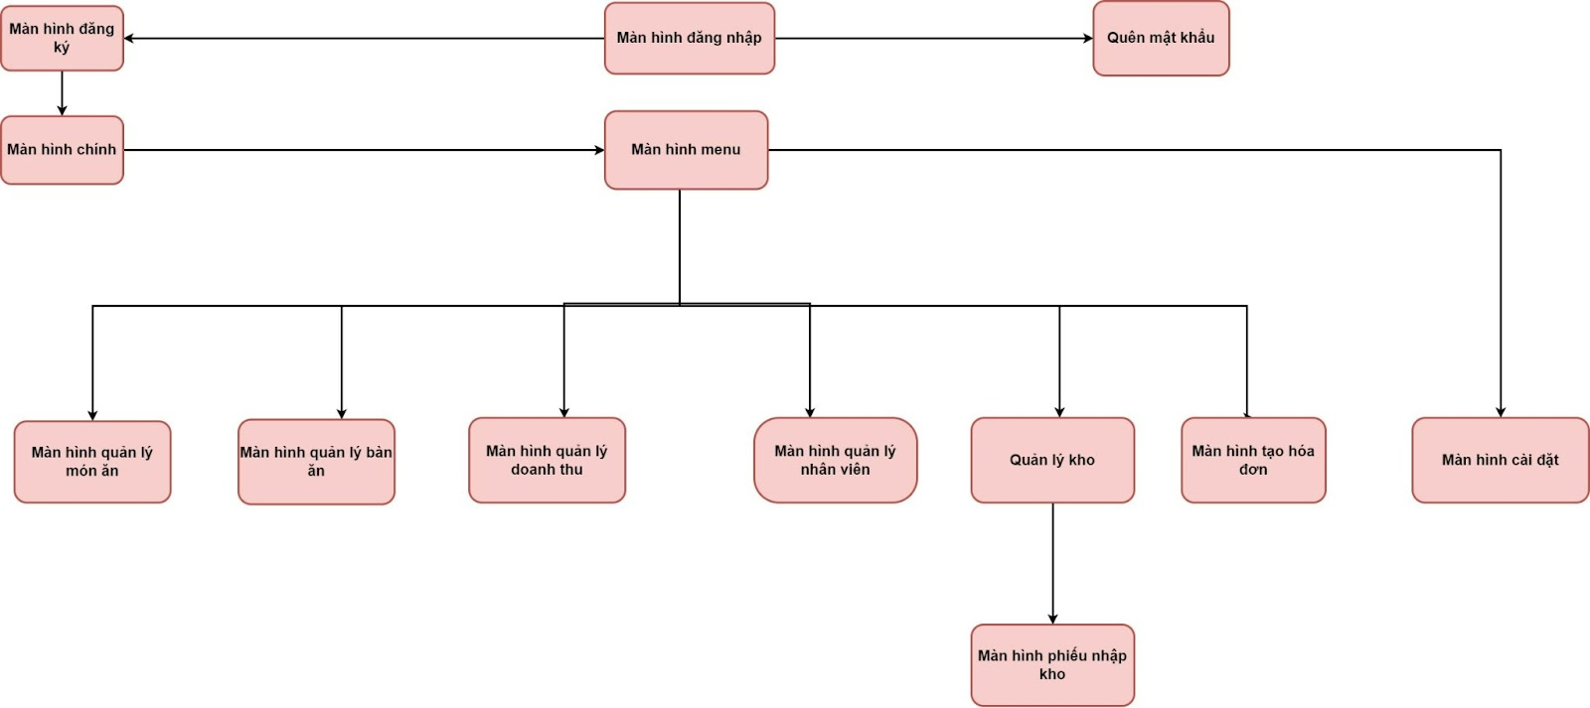

**Hình 1:Sơ đồ tổng quát màn hình ứng dụng web**

## **b) Các giao diện màn hình trên ứng dụng web**

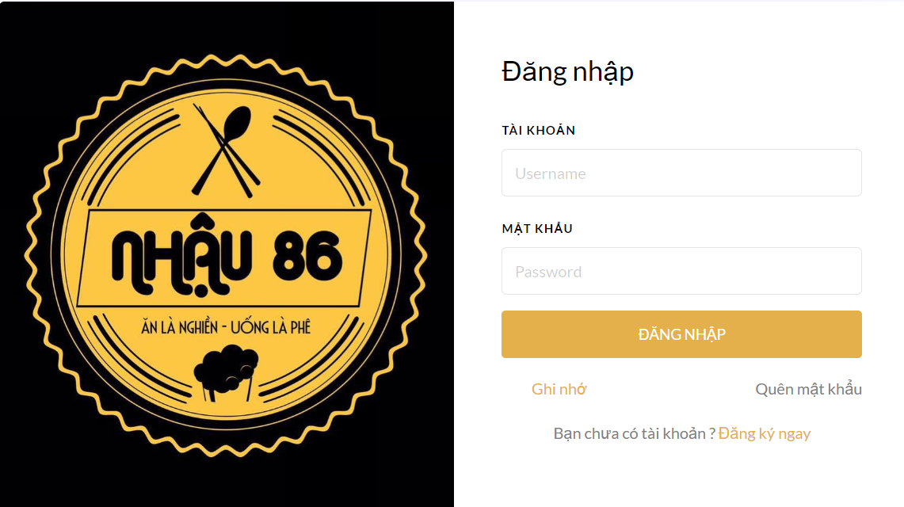

**Hình 2: Giao diện Đăng nhập**

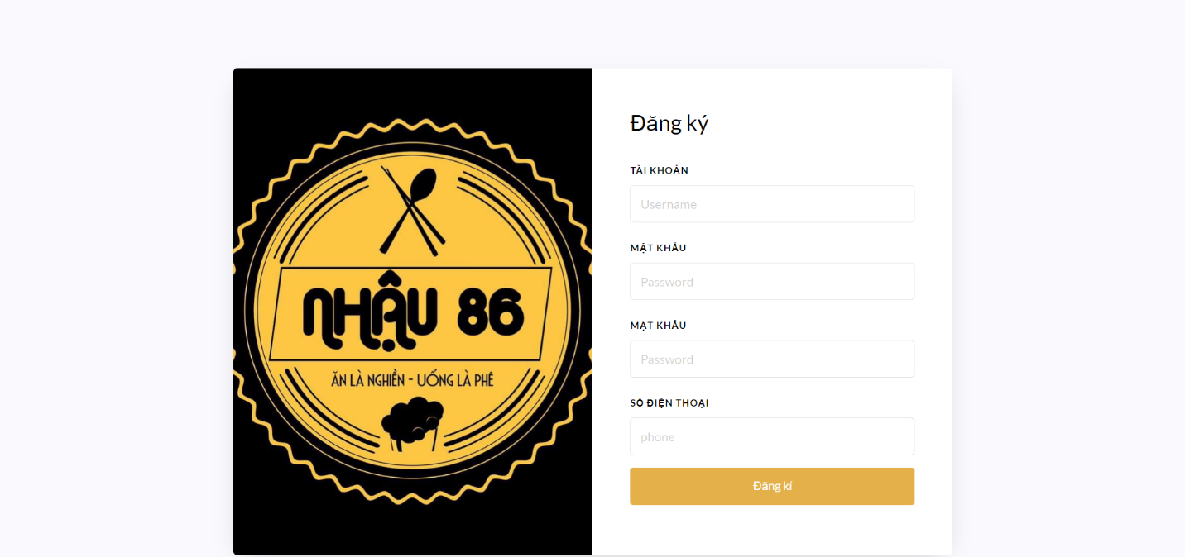

**Hình 3: Giao diện Đăng ký**

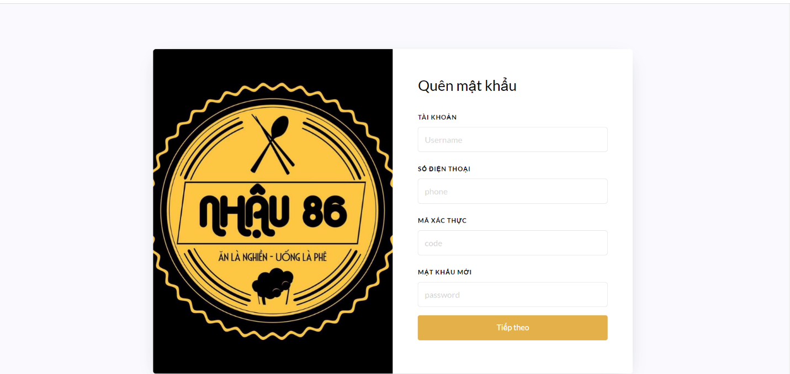

Hình : Giao diện Quên mật khẩu

***Hình 4 Giao diện Quên mật khẩu***

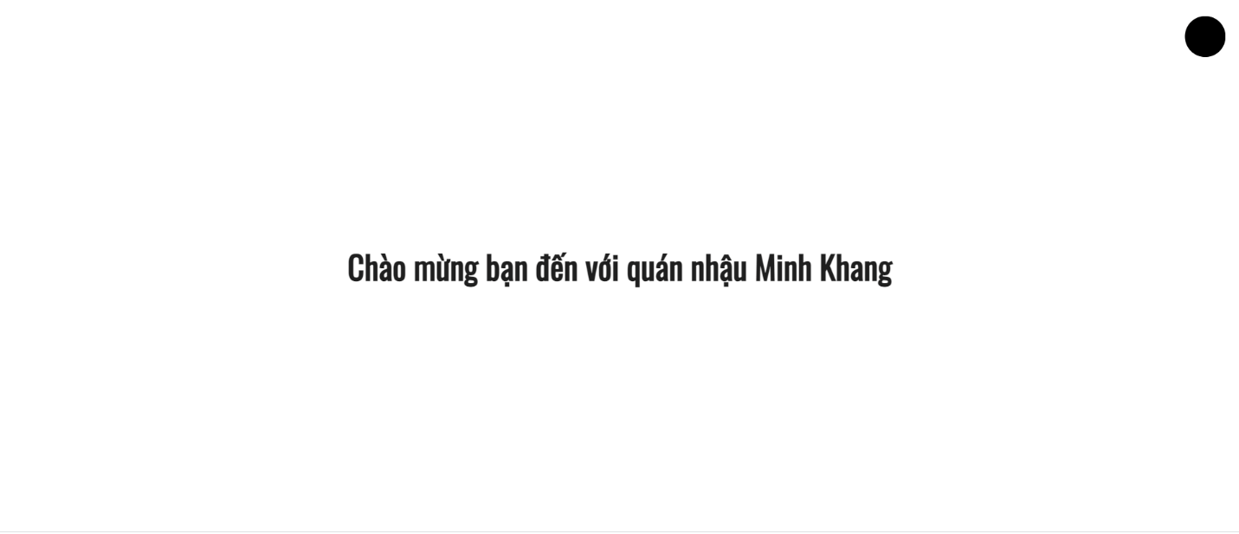

Hình : Giao diện màn hình chính

***Hình 5 Giao diện màn hình chính***

***\***

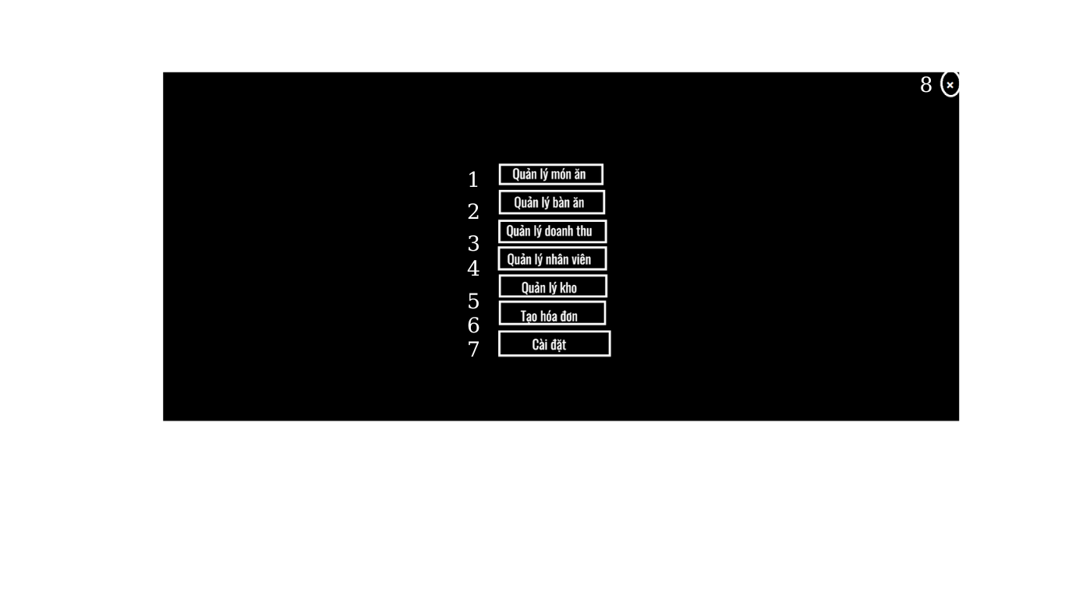

Hình : Giao diện Màn hình Menu chính

***Hình 6 Giao diện Màn hình Menu chính***

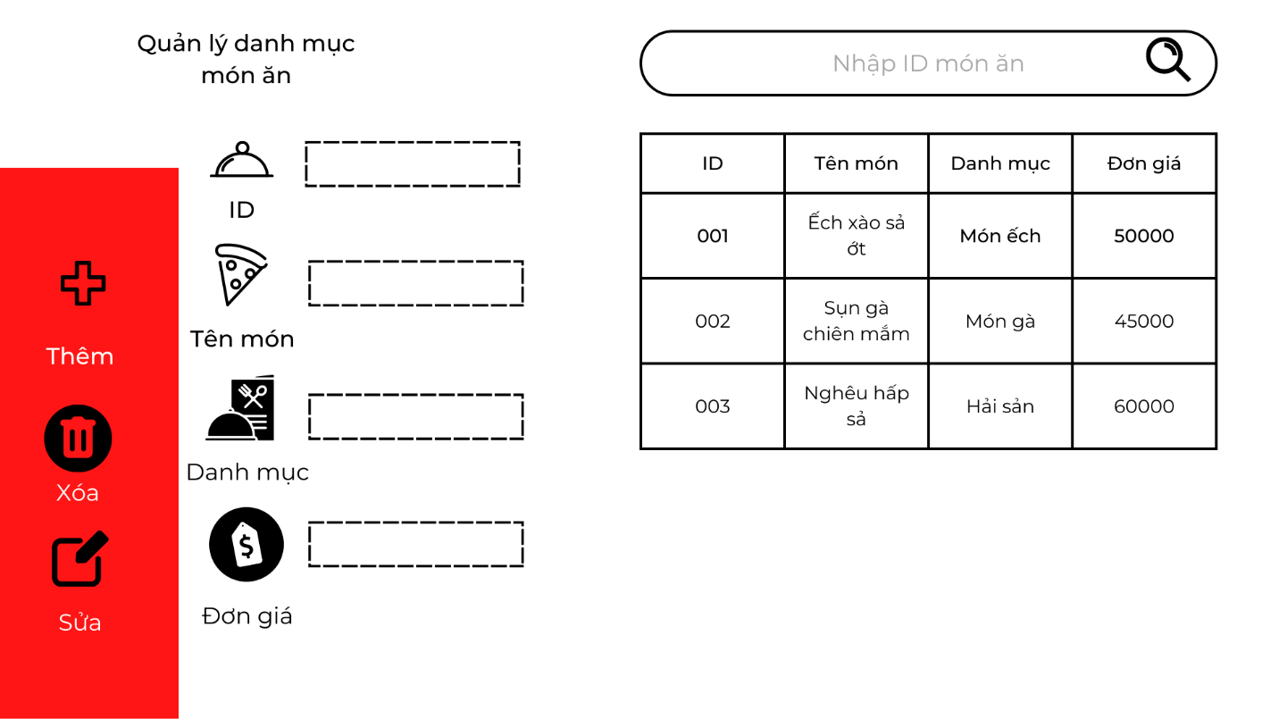

Hình :Giao diện màn hình Quản lý danh mục món ăn

***Hình 7 Giao diện màn hình Quản lý danh mục món ăn***

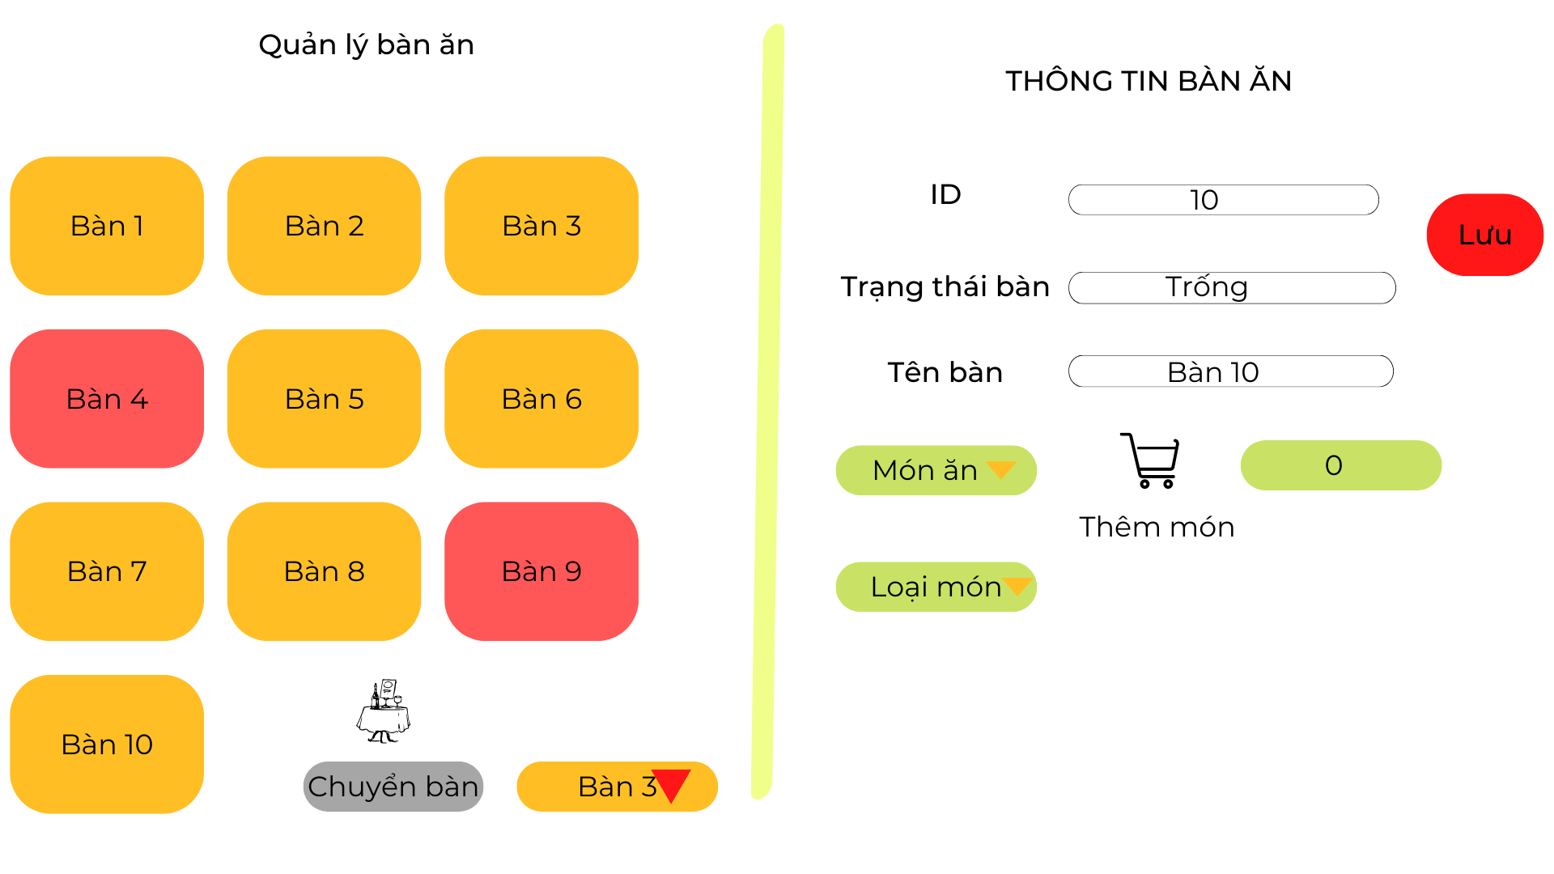

Hình : Giao diện màn hình Quản lý bàn ăn

***Hình 8 Giao diện màn hình Quản lý bàn ăn***

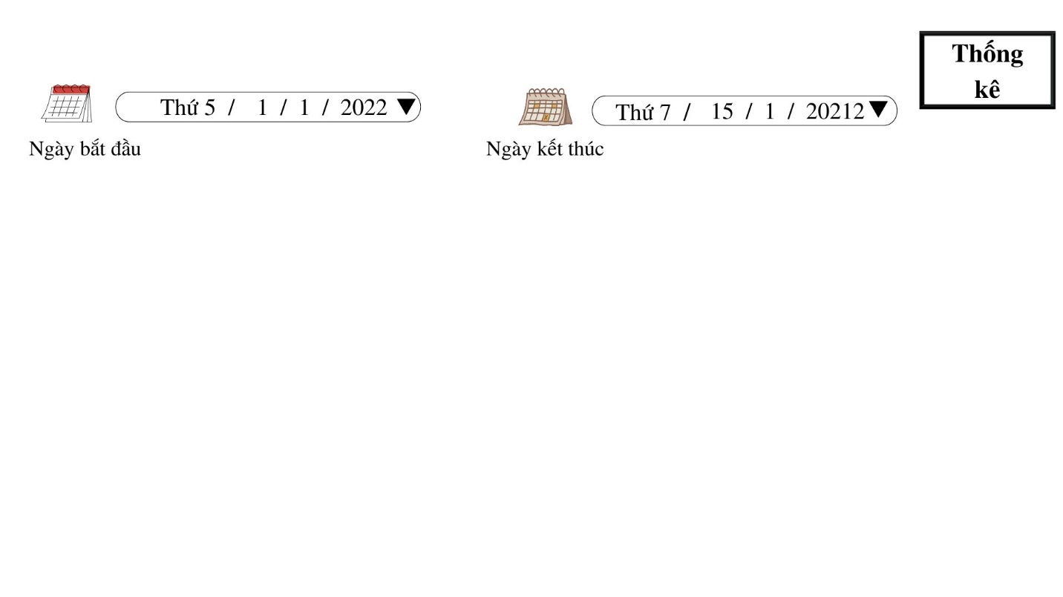

Hình : Giao diện màn hình Quản lý doanh thu

***Hình 9 Giao diện màn hình Quản lý doanh thu***

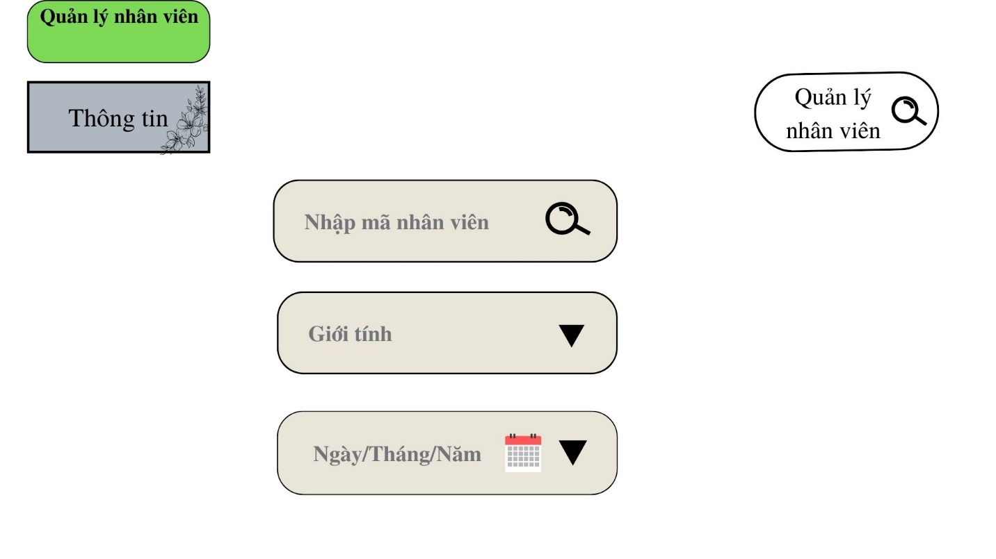

Hình 10: Giao diện màn hình Quản lý nhân viên

***Hình 10 Giao diện màn hình Quản lý nhân viên***

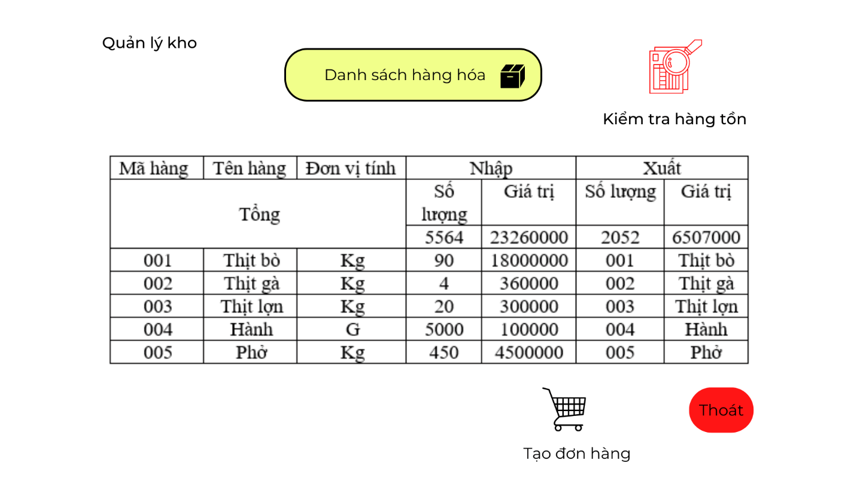

Hình : Giao diện màn hình Quản lý kho

***Hình 11 Giao diện màn hình Quản lý kho***

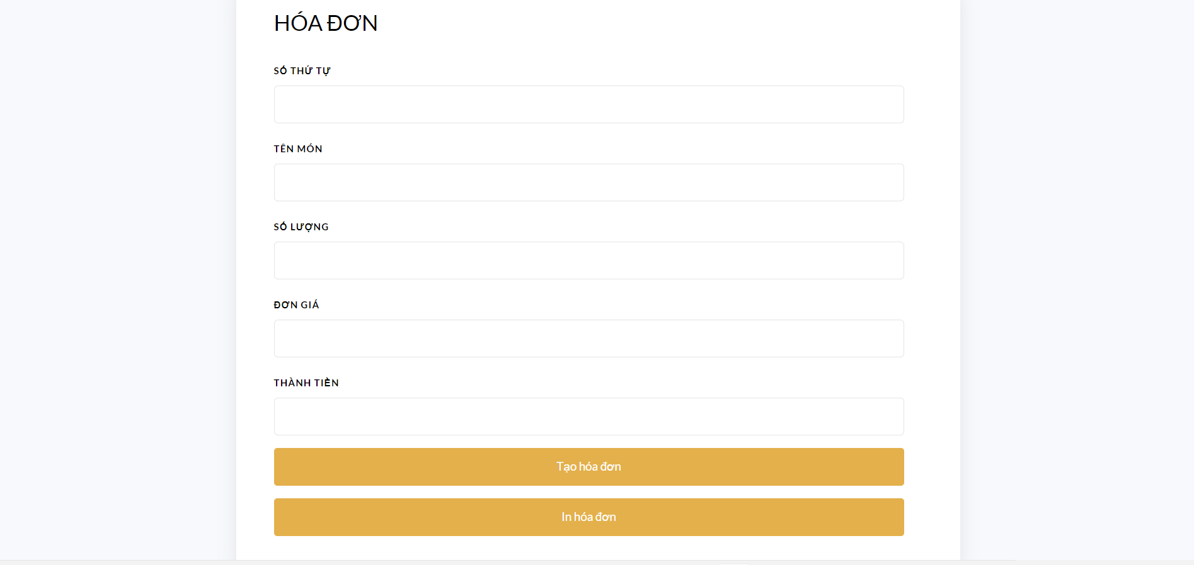

Hình : Giao diện màn hình Tạo hóa đơn

***Hình 12 Giao diện màn hình Tạo hóa đơn***

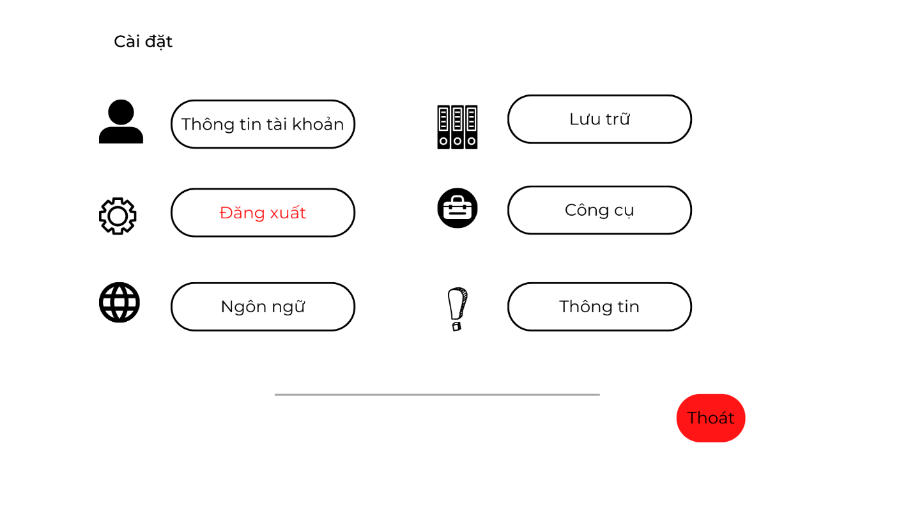

Hình : Giao diện màn hình Tạo hóa đơn

***Hình 13 Giao diện màn hình Cài đặt***

# 2. Đặc tả chức năng của các màn hình (FSD)

## **2.1 FSD Màn hình đăng nhập**

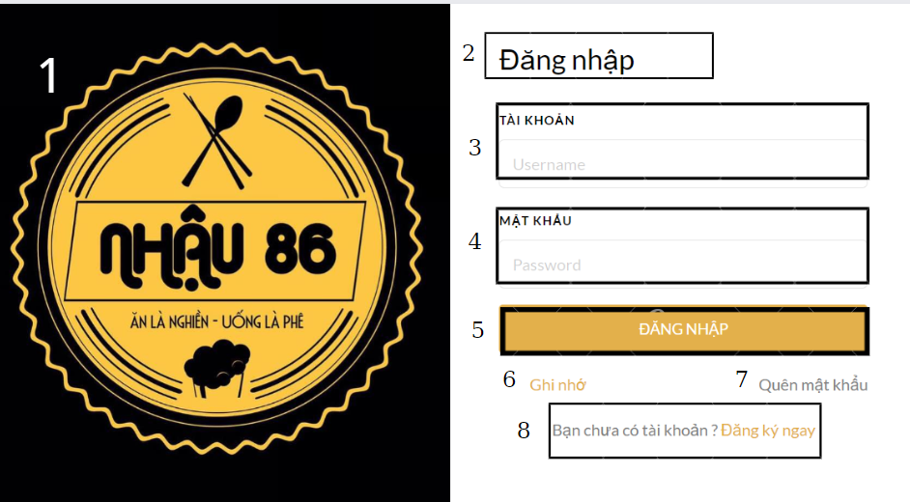

**Hình 14: FSD Màn hình đăng nhập**

|  |  |  |  |
| --- | --- | --- | --- |
| NO | TYPE | MÔ TẢ | NOTE |
| 1 | LOGO | Hiển thị logo của quán như hình bên |  |
| 2 | TEXT | Hiển thị cứng “Đăng nhập” như hình bên |  |
| 3 | Input Text | Hiển thị ô trông nhập tài khoản |  |
| 4 | Input Text | Hiển thị ô trông nhập mật khẩu |  |
| 5 | Button | Hiển thị cứng "Đăng nhập" - Sự kiện: khi nhấn vào sẽ hiển thị màn hình giao diện chín | Nếu sai thì hệ thống sẽ thông báo sai tài khoản hoặc mật khẩu |
| 6 | BOX | Hiển thị cứng “ghi nhớ”-sự kiên:khi nhấn vào sẽ ghi nhớ mật khẩu cho lần đăng nhập sau |  |
| 7 | Button | Hiển thị cứng "Quên mật khẩu?" - Sự kiện: khi nhấn vào sẽ hiển thị màn hình quên mật khẩu |  |
| 8 | Button | Hiển thị cứng "Bạn chưa có tài khoản? Đăng ký ngay" - Sự kiện: khi nhấn vào sẽ hiển thị màn hình đăng ký tài khoản |  |

**Bảng 1 :FSD màn hình Đăng nhập**

## **2.2 FSD Màn hình đăng ký**

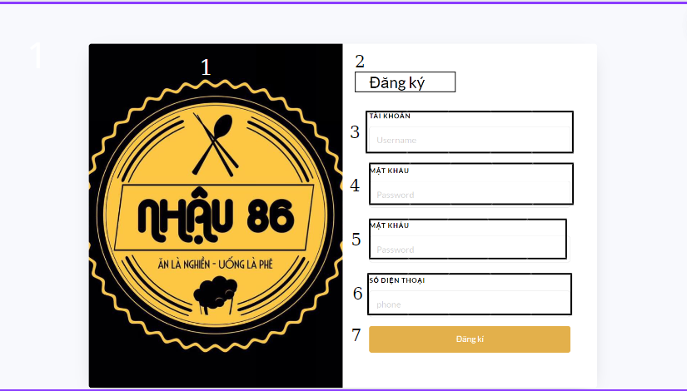

**Hình 15: FSD Màn hình Đăng ký**

|  |  |  |  |
| --- | --- | --- | --- |
| NO | TYPE | MÔ TẢ | NOTE |
| 1 | LOGO | Hiển thị logo của quán như hình bên |  |
| 2 | TEXT | Hiển thị cứng “Đăng ký” như hình bên |  |
| 3 | Input Text | Hiển thị ô trông nhập tài khoản |  |
| 4 | Input Text | Hiển thị ô trông nhập mật khẩu |  |
| 5 | Input Text | Hiển thị ô trông nhập mật lại mật khẩu |  |
| 6 | Input Text | Hiển thị ô trông nhập mật lại mật khẩu |  |
| 7 | Button | Hiển thị cứng "Đăng kí?" - Sự kiện: khi nhấn vào sẽ hiển thị màn hình đăng nhập |  |

**Bảng 2 :FSD màn hình Đăng ký**

## **2.3 FSD Màn hình Quên mật khẩu**

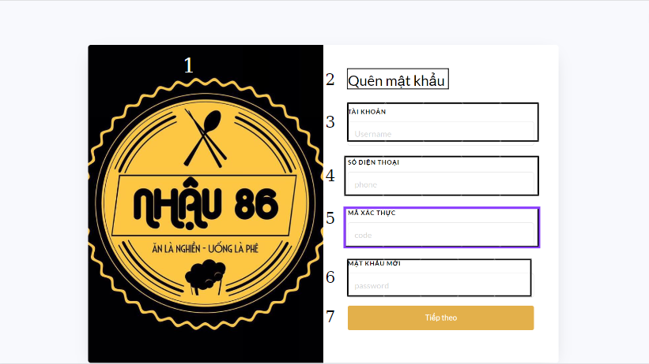

**Hình 16: FSD Màn hình Quên mật khẩu**

|  |  |  |  |
| --- | --- | --- | --- |
| NO | TYPE | MÔ TẢ | NOTE |
| 1 | LOGO | Hiển thị logo của quán như hình bên |  |
| 2 | TEXT | Hiển thị cứng “Quên mật khẩu” như hình bên |  |
| 3 | Input Text | Hiển thị ô trông nhập tài khoản |  |
| 4 | Input Text | Hiển thị ô trông nhập số điện thoại |  |
| 5 | Input Text | Hiển thị ô trông nhập mật mã xác thực |  |
| 6 | Input Text | Hiển thị ô trông nhập mật khẩu mới |  |
| 7 | Button | Hiển thị cứng "tiếp theo?" - Sự kiện: khi nhấn vào sẽ hiển thị màn hình đăng nhập |  |

**Bảng 3 :FSD màn hình Quên mật khẩu**

## **2.4. FSD Màn hình Màn hình chính**

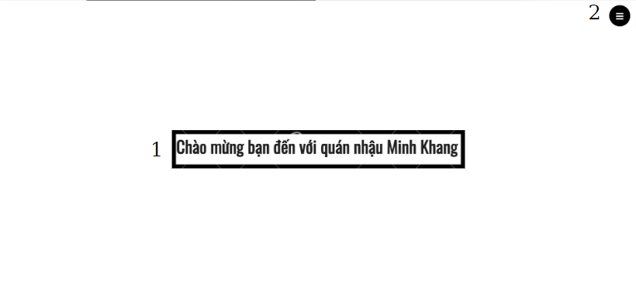

**Hình 17: FSD màn hình chính**

|  |  |  |  |
| --- | --- | --- | --- |
| NO | TYPE | MÔ TẢ | NOTE |
| 1 | Text | Hiển thị cứng ‘’Chào mừng bạn đến với quán nhậu Minh Khang” như hình bên |  |
| 2 | Button | Hiển thị cứng ô như hình bên ? Sự kiện: khi nhấn vào sẽ hiển thị thanh menu |  |

**Bảng 4 :FSD Màn hình chính**

## **2.5. FSD Màn hình Menu chính**



**Hình 18: FSD Màn hình Menu chính**

|  |  |  |  |
| --- | --- | --- | --- |
| NO | TYPE | MÔ TẢ | NOTE |
| 1 | Button | Hiển thị cứng “Quản lý danh mục món ăn” - Sự kiện: khi nhấn vào sẽ hiển thị màn hình quản lý danh mục món ăn |  |
| 2 | Button | Hiển thị cứng “Quản lý bàn ăn” - Sự kiện: khi nhấn vào sẽ hiển thị màn hình quản lý bàn ăn |  |
| 3 | Button | Hiển thị cứng “Quản lý danh thu” - Sự kiện: khi nhấn vào sẽ hiển thị màn hình quản lý danh thu |  |
| 4 | Button | Hiển thị cứng “Quản lý nhân viên” - Sự kiện: khi nhấn vào sẽ hiển thị màn hình quản lý nhân viên |  |
| 5 | Button | Hiển thị cứng “Quản lý hàng hóa” - Sự kiện: khi nhấn vào sẽ hiển thị màn hình quản lý hàng hóa |  |
| 6 | Button | Hiển thị cứng “Quản lý tạo hóa đơn” - Sự kiện: khi nhấn vào sẽ hiển thị màn hình tạo hóa đơn |  |
| 7 | Button | Hiển thị cứng “cài đặt” - Sự kiện: khi nhấn vào sẽ hiện thị màn hình cài đặt |  |
| 8 | Button | Hiển thị cứng icon như hình - Sự kiện: khi nhấn vào sẽ hiển thị màn hình sẽ quay trở về trang chính |  |

**Bảng 5 :FSD Màn hình Menu chính**

## **2.6. FSD Màn hình Quản lý danh mục món ăn**

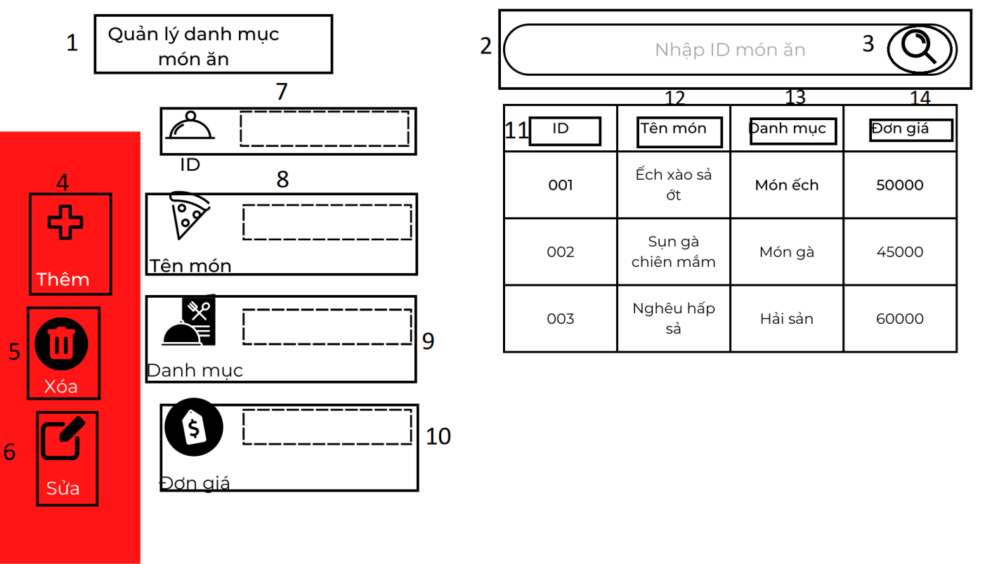

**Hình 19: FSD màn hình Quản lý danh mục món ăn**

|  |  |  |  |
| --- | --- | --- | --- |
| NO | TYPE | MÔ TẢ | NOTE |
| 1 | text | Hiển thị cứng “quản lý danh mục món ăn” |  |
| 2 | Input text | Hiển thị ô trống “nhập ID món ăn” |  |
| 3 | button | Hiển thị cứng logo tìm kiếm- Sự kiện: khi nhấn vào hiện ra món ăn cần tìm |  |
| 4 | Button | Hiển thị cứng "thêm" - Sự kiện: khi nhấn vào sẽ thêm món ăn |  |
| 5 | Button | Hiển thị cứng "xóa" - Sự kiện: khi nhấn vào sẽ xóa món ăn |  |
| 6 | Button | Hiển thị cứng "sửa" - Sự kiện: khi nhấn vào sẽ sữa thông tin món ăn |  |
| 7 | Input text | Hiển thị ô trống “nhập ID “ |  |
| 8 | Input text | Hiển thị ô trống “tên món “ |  |
| 9 | Input text | Hiển thị ô trống “danh mục” |  |
| 10 | Input text | Hiển thị ô trống “đơn giá” |  |
| 11 | Text | Hiển thị cứng “ID” |  |
| 12 | Text | Hiển thị cúng “tên món” |  |
| 13 | Text | Hiển thị cứng “danh mục” |  |
| 14 | Text | Hiển thị cứng “đơn giá” |  |

**Bảng 6 :FSD màn hình Quản lý danh mục món ăn**

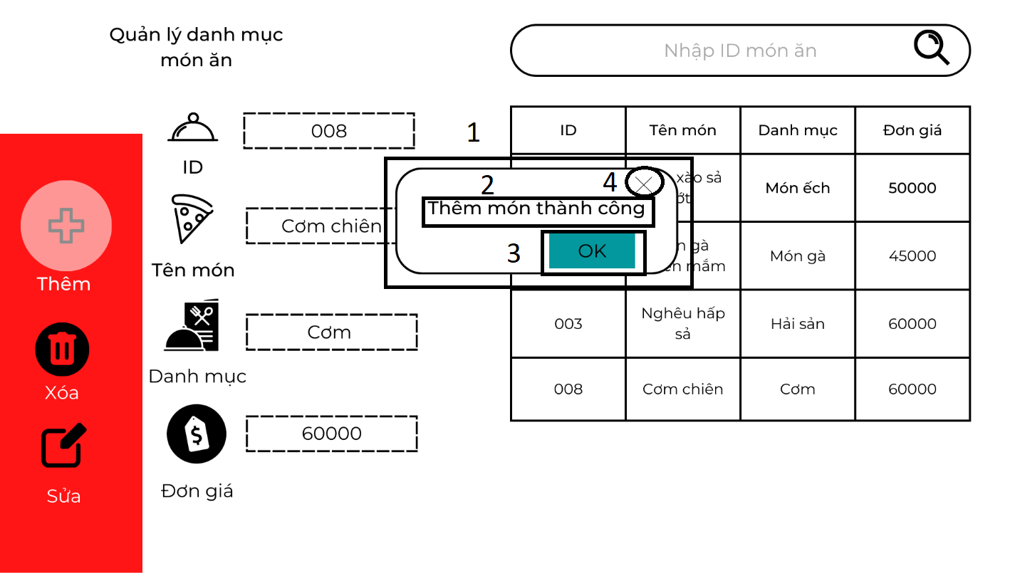

**Hình 20: FSD màn hình Quản lý danh mục món ăn**

|  |  |  |  |
| --- | --- | --- | --- |
| NO | TYPE | MÔ TẢ | NOTE |
| 1 | Pop-up | Hiển thị pop up như hình trên |  |
| 2 | Text | Hiển thị cứng “thêm món thành công” |  |
| 3 | Button | Hiển thị cứng “ok” - Sự kiện: khi nhấn vào sẽ thực hiện thêm thành công |  |
| 4 | button | Hiển thị cứng icon như hình Sự kiện: khi nhấn vào sẽ thực hiện thoát ra |  |

Bảng 7 :FSD màn hình Quản lý danh mục món ăn

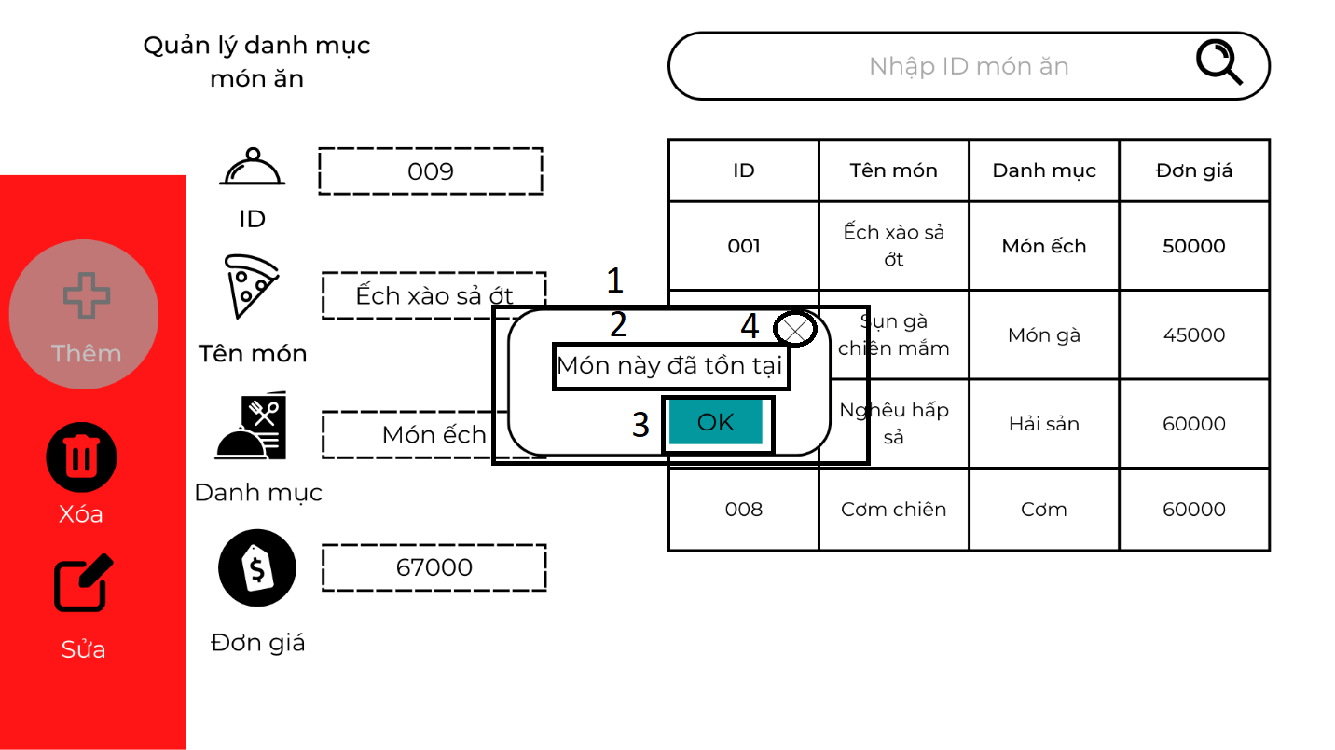

**Hình 21: FSD màn hình Quản lý danh mục món ăn**

|  |  |  |  |
| --- | --- | --- | --- |
| NO | TYPE | MÔ TẢ | NOTE |
| 1 | Pop-up | Hiển thị pop up như hình trên |  |
| 2 | Text | Hiển thị cứng “món này đã tồn tại” |  |
| 3 | Button | Hiển thị cứng “ok” - Sự kiện: khi nhấn vào sẽ thực hiện thất bại |  |
| 4 | Button | Hiển thị cứng icon như hình Sự kiện: khi nhấn vào sẽ thực hiện thoát ra |  |

**Bảng 8 :FSD màn hình Quản lý danh mục món ăn**

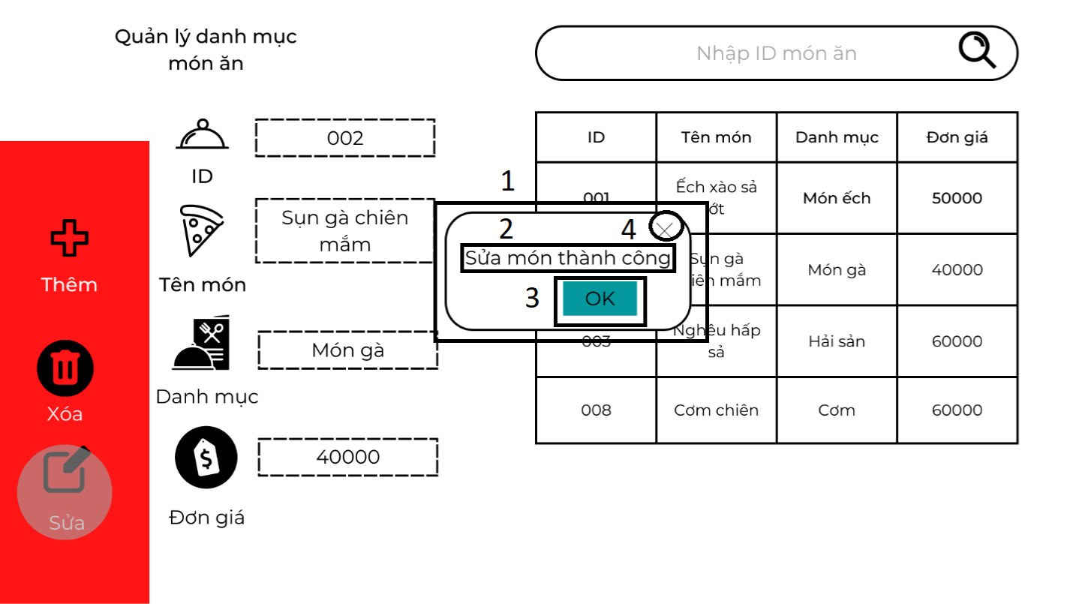

**Hình 22: FSD màn hình Quản lý danh mục món ăn**

|  |  |  |  |
| --- | --- | --- | --- |
| NO | TYPE | MÔ TẢ | NOTE |
| 1 | Pop-up | Hiển thị pop up như hình trên |  |
| 2 | Text | Hiển thị cứng “sửa món thành công” |  |
| 3 | Button | Hiển thị cứng “ok” - Sự kiện: khi nhấn vào sẽ thực hiện thành công |  |
| 4 | Button | Hiển thị cứng icon như hình Sự kiện: khi nhấn vào sẽ thực hiện thoát ra |  |

**Bảng 9 :FSD màn hình Quản lý danh mục món ăn**

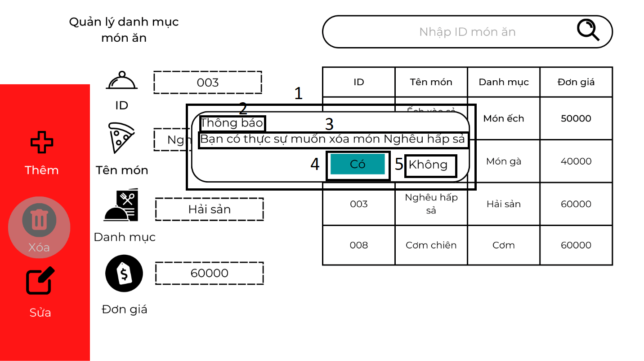

**Hình 23: FSD màn hình Quản lý danh mục món ăn**

|  |  |  |  |
| --- | --- | --- | --- |
| NO | TYPE | MÔ TẢ | NOTE |
| 1 | Pop-up | Hiển thị pop up như hình trên |  |
| 2 | Text | Hiển thị cứng “Bạn có thực sự muốn xóa món nghêu hấp xả” |  |
| 3 | Button | Hiển thị cứng “có” - Sự kiện: khi nhấn vào sẽ thực hiện xóa món thành công |  |
| 4 | Button | Hiển thị cứng”không”-sự kiện :khi nhấn vào sẽ thực hiện xóa món thất bại |  |

**Bảng 10 :FSD màn hình Quản lý danh mục món ăn**

## **2.7. FSD Màn hình Quản lý bàn ăn**

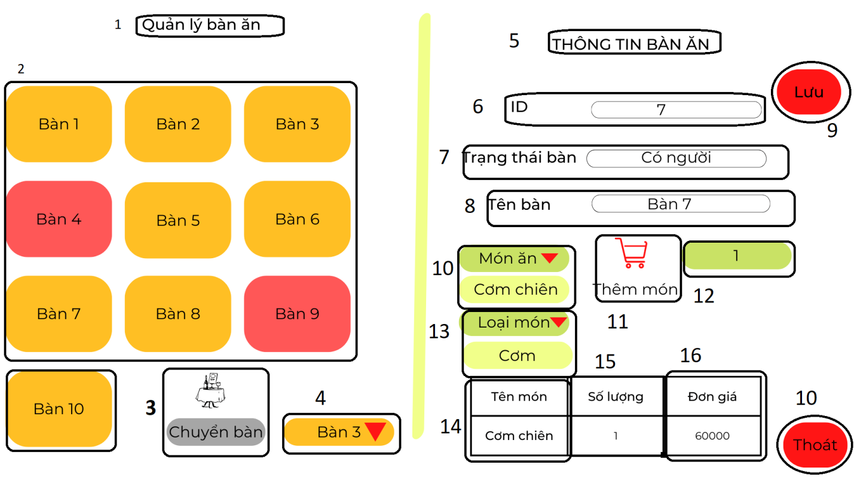

**Hình 24: FSD màn hình Quản lý bàn ăn**

|  |  |  |  |
| --- | --- | --- | --- |
| NO | TYPE | MÔ TẢ | NOTE |
| 1 | text | Hiển thị cứng “quản lý bàn ăn” |  |
| 2 | Text | Hiển thị số bàn ăn | Nếu bàn trống sẽ hiển thị màu vàng,có người hoặc đặt trước sẽ hiển thị màu đỏ |
| 3 | button | Hiển thị cứng "chuyển bàn" - Sự kiện: khi nhấn vào sẽ chuyển bàn |  |
| 4 | button | Hiển thị bàn chuyển - Sự kiện: khi nhấn vào sẽ hiện số bàn để chuyển |  |
| 5 | Text | Hiển thị cứng “Thông tin bàn ăn” |  |
| 6 | Input Text | Hiển thị ô trông ID |  |
| 7 | Input text | Hiển thị ô trống nhập trạng thái bàn |  |
| 8 | Input text | Hiên thị ô trống nhập tên bàn |  |
| 9 | Button | Hiển thị cứng "Lưu" - Sự kiện: khi nhấn vào sẽ lưu thông tin bàn |  |
| 10 | Button | Hiển thị cứng "Món ăn" - Sự kiện: khi nhấn vào sẽ hiện ra món ăn |  |
| 11 | Logo | Hiển thị logo thêm món |  |
| 12 | Input text | Hiển thị ô trống nhập số lượng món thêm |  |
| 13 | Button | Hiển thị cứng "loại món" - Sự kiện: khi nhấn vào sẽ hiện ra loại món |  |
| 14 | Text | Hiển thị cứng “Tên món” |  |
| 15 | Text | Hiển thị cứng “ Số lương” |  |
| 16 | Text | Hiển thị cứng “Đơn giá” |  |
| 17 | Button | Hiển thị cứng “thoát”- - Sự kiện: khi nhấn vào sẽ thoát ra trang chính |  |

**Bảng 11 :FSD màn hình Quản lý bàn ăn**

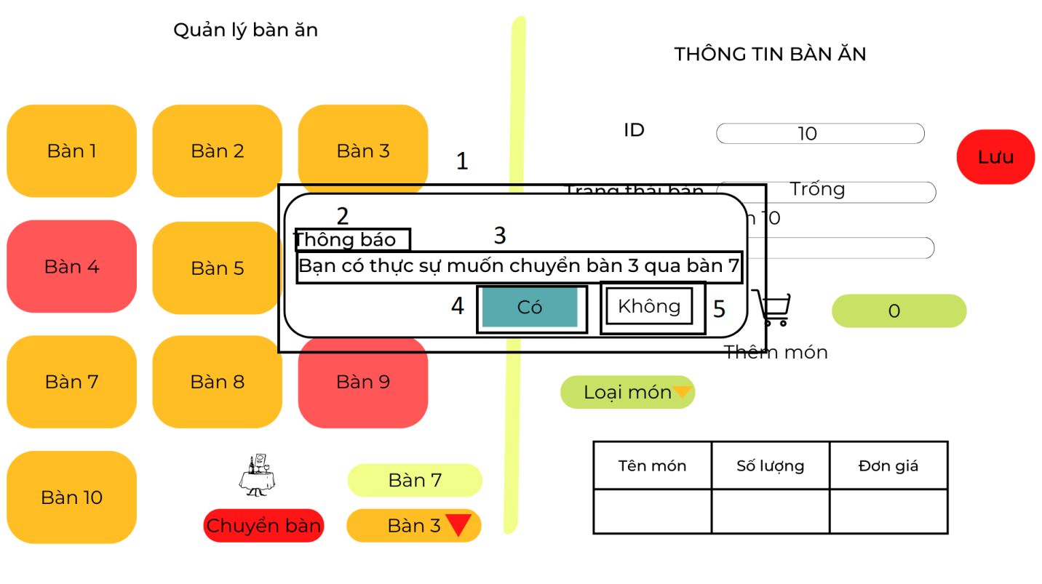

**Hình 25: FSD màn hình Quản lý bàn ăn**

|  |  |  |  |
| --- | --- | --- | --- |
| NO | TYPE | MÔ TẢ | NOTE |
| 1 | Pop-up | Hiển thị pop up như hình trên |  |
| 2 | Text | Hiển thị cứng “thông báo” |  |
| 3 | Text | Hiển thị cưng “Bạn có thực sự muốn chuyển bàn 3 qua 7” |  |
| 4 | Button | Hiển thị cứng “có” - Sự kiện: khi nhấn vào sẽ thực hiện chuyển bàn |  |
| 5 | Button | Hiển thị cứng “Không” - Sự kiện: khi nhấn vào sẽ thực hiện không chuyển bàn |  |

**Bảng 12 :FSD màn hình Quản lý bàn ăn**

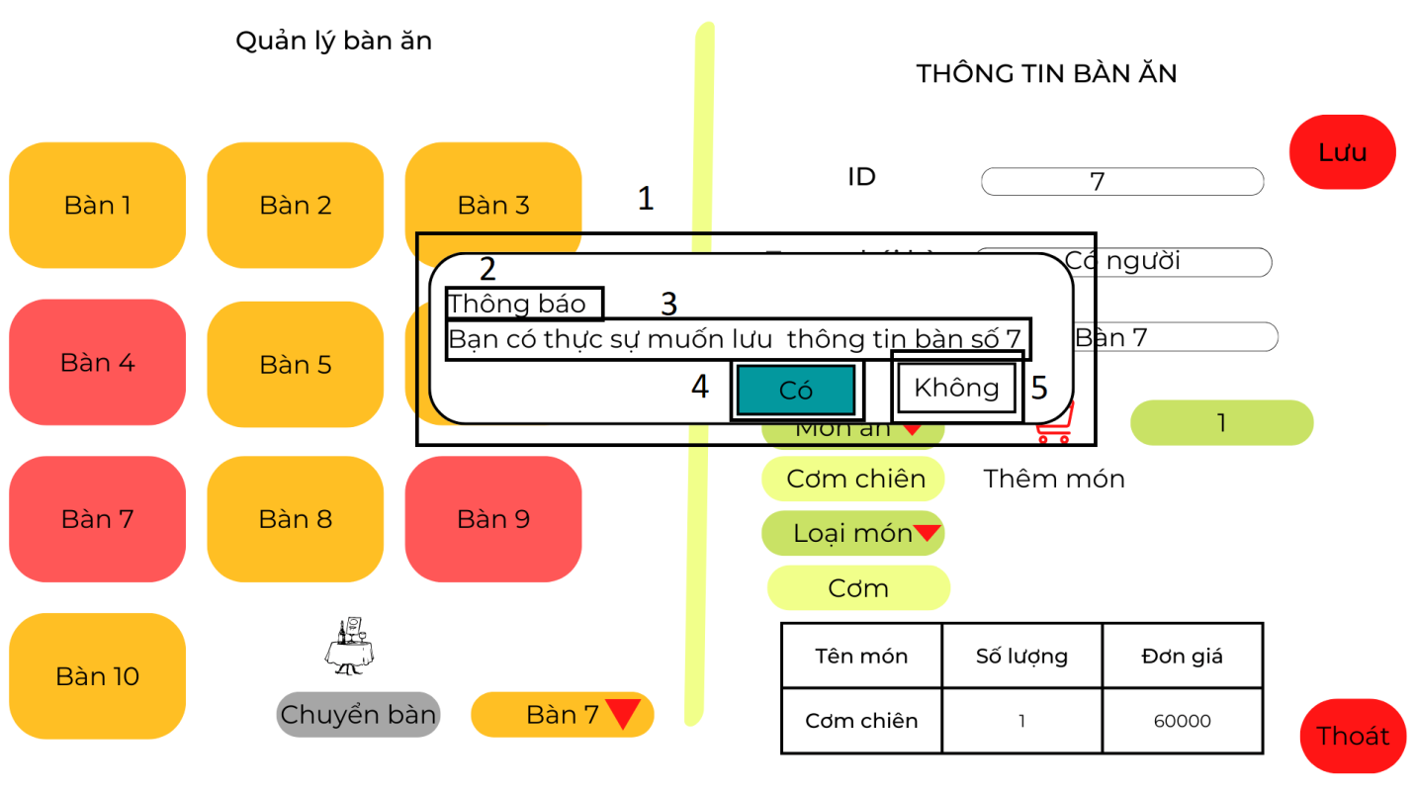

Hình 26: FSD màn hình Quản lý bàn ăn

|  |  |  |  |
| --- | --- | --- | --- |
| NO | TYPE | MÔ TẢ | NOTE |
| 1 | Pop-up | Hiển thị pop up như hình trên |  |
| 2 | Text | Hiển thị cứng “thông báo” |  |
| 3 | Text | Hiển thị cứng “Bạn có thực sự lưu thông tin bàn số 7” |  |
| 4 | Button | Hiển thị cứng “có” - Sự kiện: khi nhấn vào sẽ thực hiện lưu |  |
| 5 | Button | Hiển thị cứng “Không” - Sự kiện: khi nhấn vào sẽ thực hiện không |  |

**Bảng 13 :FSD màn hình Quản lý bàn ăn**

## **2.8. FSD Màn hình Quản lý doanh thu**

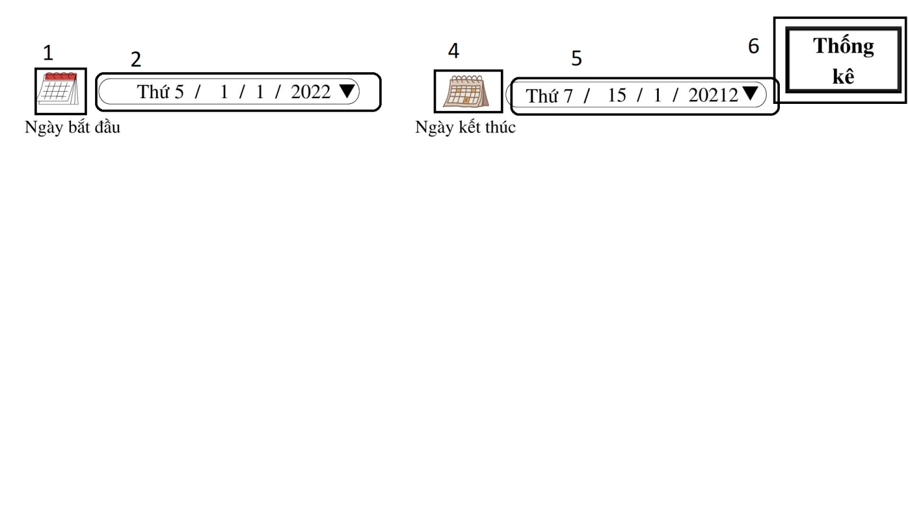

Hình 27: FSD màn hình Quản lý doanh thu

|  |  |  |  |
| --- | --- | --- | --- |
| NO | TYPE | MÔ TẢ | NOTE |
| 1 | Text | Hiển thị cứng “doanh thu” |  |
| 2 | logo | Hiển thị logo ngày bắt đầu |  |
| 3 | button | Hiển thị ô như hình- Sự kiện: khi nhấn vào sẽ hiện ra ngày tháng năm bắt đầu |  |
| 4 | logo | Hiển thị logo ngày kết thúc |  |
| 5 | button | Hiển thị ô như hình- Sự kiện: khi nhấn vào sẽ hiện ra ngày tháng năm kết thúc |  |
| 6 | button | Hiển thị cứng "Thống kê" - Sự kiện: khi nhấn vào sẽ thống kê |  |

Bảng 14 :FSD màn hình Quản lý doanh thu

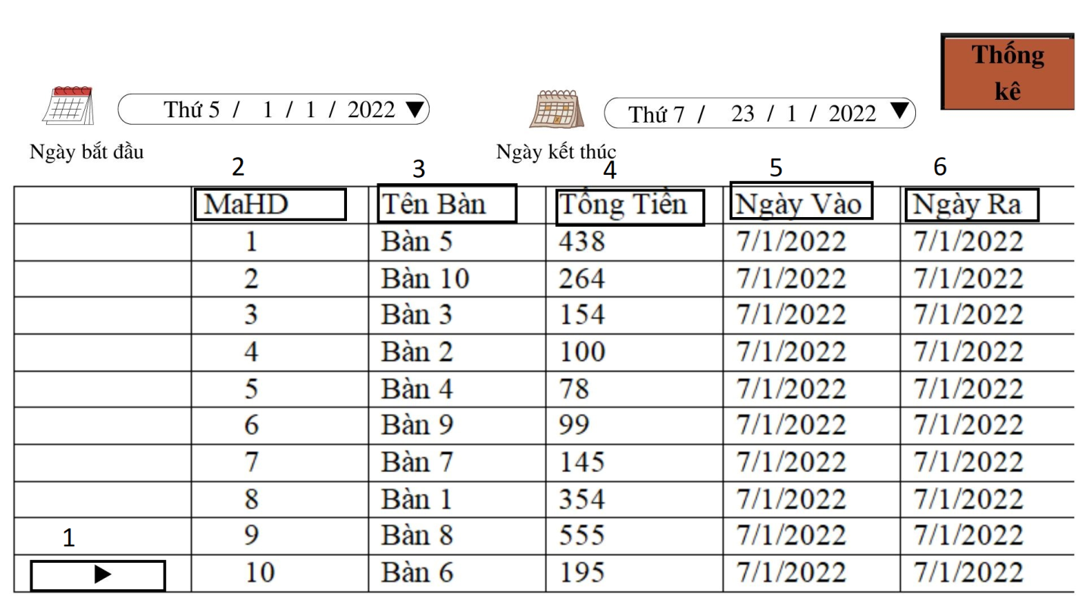

**Hình 28: FSD màn hình Quản lý doanh thu**

|  |  |  |  |
| --- | --- | --- | --- |
| NO | TYPE | MÔ TẢ | NOTE |
| 1 | Button | Hiển thị ô như hình- Sự kiện: khi nhấn vào sẽ thoát ra |  |
| 2 | Text | Hiển thị cứng “MaHD” |  |
| 3 | Text | Hiển thị cứng “Tên Bàn” |  |
| 4 | Text | Hiển thị cứng “Tổng tiền” |  |
| 5 | Text | Hiển thị cứng “Ngày vào” |  |
| 6 | Text | Hiển thị cứng "Ngày ra” |  |

**Bảng 15 :FSD màn hình Quản lý doanh thu**

## **2.9. FSD Màn hình Quản lý nhân viên**

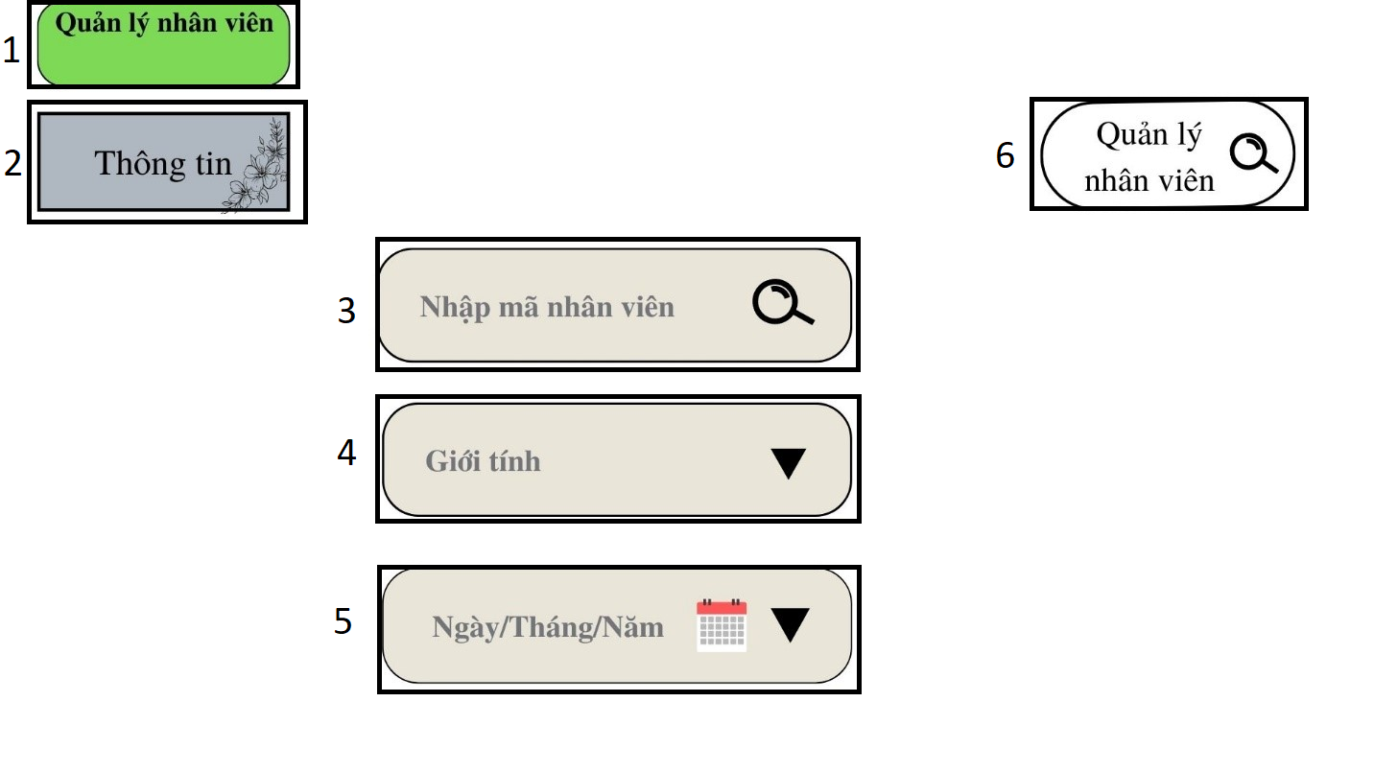

**Hình 29: FSD màn hình Quản lý nhân viên**

|  |  |  |  |
| --- | --- | --- | --- |
| NO | TYPE | MÔ TẢ | NOTE |
| 1 | Text | Hiển thị cứng “quản lý nhân viên” |  |
| 2 | Text | Hiển thị cứng “thông tin” |  |
| 3 | Input text | Hiển thị ô trông nhập mã nhân viên |  |
| 4 | Input Text | Hiển thị ô trông nhập giới tính |  |
| 5 | Input Text | Hiển thị ô trông nhập số ngày/tháng/năm |  |
| 6 | Input Text | Hiển thị cứng “quản lý nhân viên”- Sự kiện: khi nhấn vào hiện thông tin nhân viên |  |

**Bảng 16 :FSD màn hình Quản lý nhân viên**

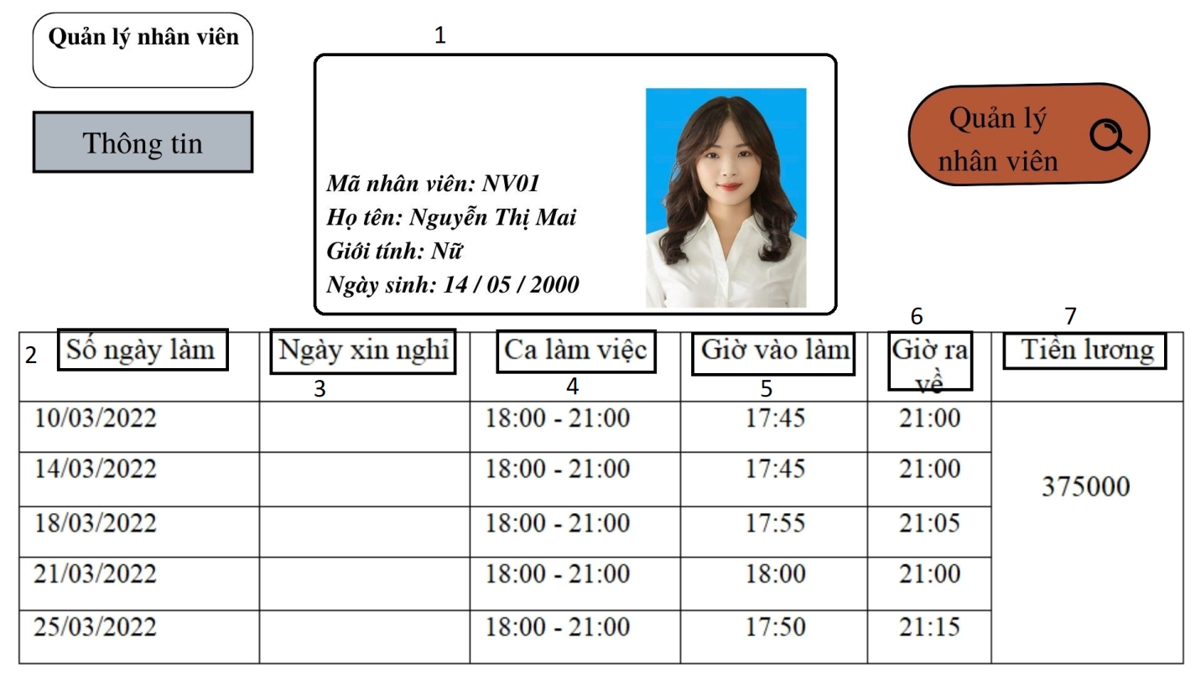

**Hình 30: FSD màn hình Quản lý nhân viên**

|  |  |  |  |
| --- | --- | --- | --- |
| NO | TYPE | MÔ TẢ | NOTE |
| 1 | Text | Hiển thị cứng ‘’thông tin nhân viên |  |
| 2 | Text | Hiển thị cứng “số ngày làm” |  |
| 3 | Text | Hiển thị cứng “ngày xin nghỉ” |  |
| 4 | Text | Hiển thị cứng “ca làm việc” |  |
| 5 | Text | Hiển thị cứng “giờ vào làm” |  |
| 6 | Text | Hiển thị cứng “giờ ra về” |  |
| 7 | Text | Hiển thị cứng “tiền lương” |  |

**Bảng 17 :FSD màn hình Quản lý nhân viên**

## **2.10. FSD Màn hình Quản lý kho**

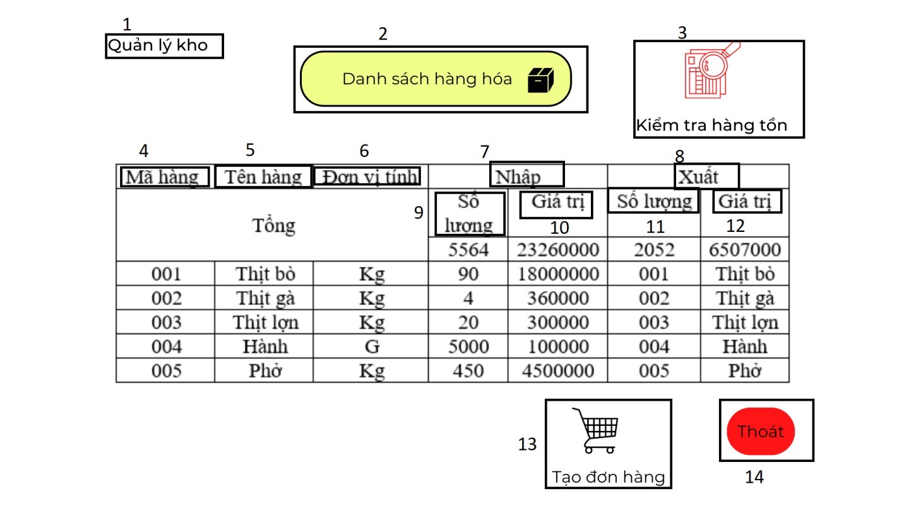

**Hình 31:FSD màn hình Quản lý kho**

|  |  |  |  |
| --- | --- | --- | --- |
| NO | TYPE | MÔ TẢ | NOTE |
| 1 | text | Hiển thị cứng “quản lý kho” |  |
| 2 | Button | Hiển thị cứng danh sách hàng hóa- Sự kiện: khi nhấn vào hiện ra danh sách hàng hóa |  |
| 3 | button | Hiển thị cứng kiểm tra hàng tồn- Sự kiện: khi nhấn vào hiện ra danh sách hàng tồn |  |
| 4 | Text | Hiển thị cứng "mã hàng” |  |
| 5 | Text | Hiển thị cứng “tên hàng” |  |
| 6 | Text | Hiển thị cứng "đơn vị tính” |  |
| 7 | Text | Hiển thị cứng “nhập” |  |
| 8 | Text | Hiển thị cứng “xuất” |  |
| 9 | Text | Hiển thị cứng “số lương” |  |
| 10 | Text | Hiển thị cứng “giá trị” |  |
| 11 | Text | Hiển thị cứng “số lương” |  |
| 12 | Text | Hiển thị cúng “giá trị” |  |
| 13 | Button | Hiển thị cứng tạo đơn hàng- Sự kiện: khi nhấn vào hiện ra tạo đơn nhập hàng |  |
| 14 | Button | Hiển thị cứng thoát- Sự kiện: khi nhấn vào sẽ thoát ra trang chính |  |

**Bảng 18 :FSD màn hình Quản lý kho**

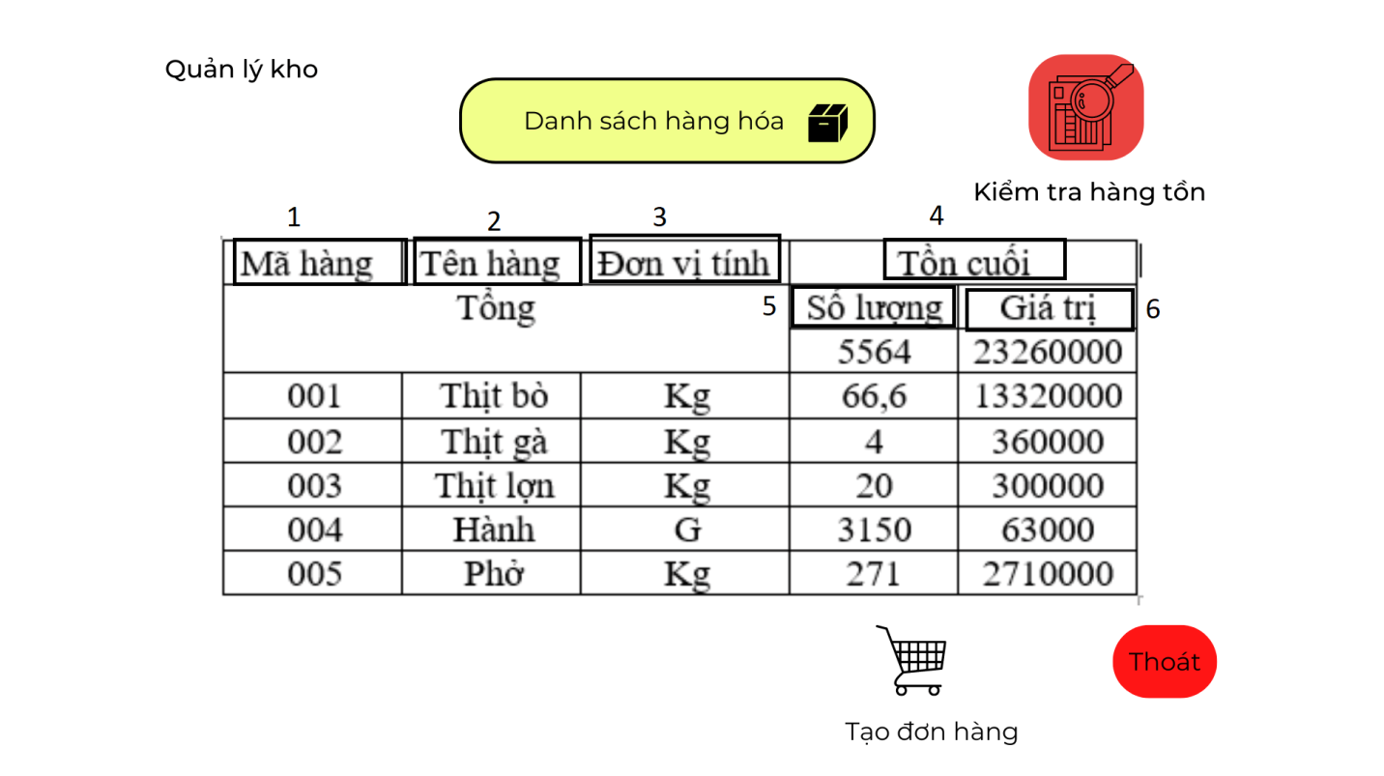

**Hình 32: FSD màn hình Quản lý kho**

|  |  |  |  |
| --- | --- | --- | --- |
| NO | TYPE | MÔ TẢ | NOTE |
| 1 | text | Hiển thị cứng “mã hàng” |  |
| 2 | Text | Hiển thị cứng “tên hàng” |  |
| 3 | Text | Hiển thị cứng “đơn vị tinh” |  |
| 4 | Text | Hiển thị cứng "tồn cuối” |  |
| 5 | Text | Hiển thị cứng “số lượng” |  |
| 6 | Text | Hiển thị cứng “giá trị” |  |

**Bảng 19 :FSD màn hình Quản lý kho**

## **2.11. FSD Màn hình Tạo phiếu nhập**

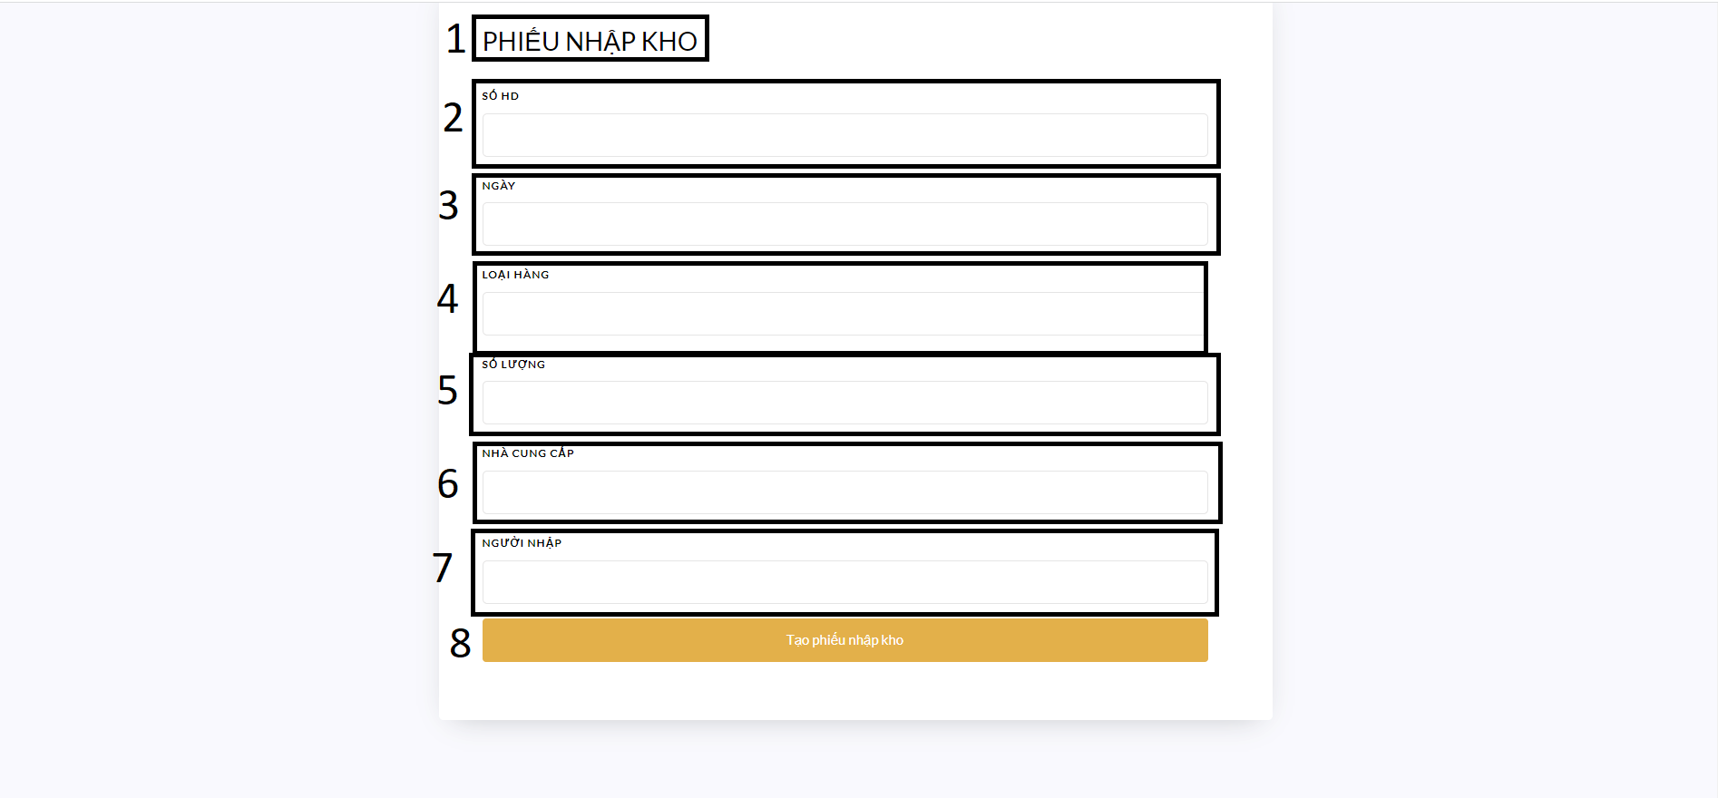

**Hình 33: FSD màn hình Tạo phiếu nhập**

|  |  |  |  |
| --- | --- | --- | --- |
| NO | TYPE | MÔ TẢ | NOTE |
| 1 | Text | Hiển thị cứng “phiếu nhập hàng” |  |
| 2 | Input text | Hiển thị ô trông nhập số HĐ |  |
| 3 | Input text | Hiển thị ô trông nhập ngày |  |
| 4 | Input Text | Hiển thị ô trông nhập loại hàng |  |
| 5 | Input Text | Hiển thị ô trông nhập số lượng |  |
| 6 | Input Text | Hiển thị ô trông nhập nhà cung cấp |  |
| 7 | Input text | Hiển thị ô trông nhập nhà phiếu nhập kho |  |
| 8 | Button | Hiển thị cứng “tạo phiếu nhập hàng”- Sự kiện: khi nhấn vào tạo phiếu nhập hàng |  |

**Bảng 20 :FSD màn hình Tạo phiếu nhập**

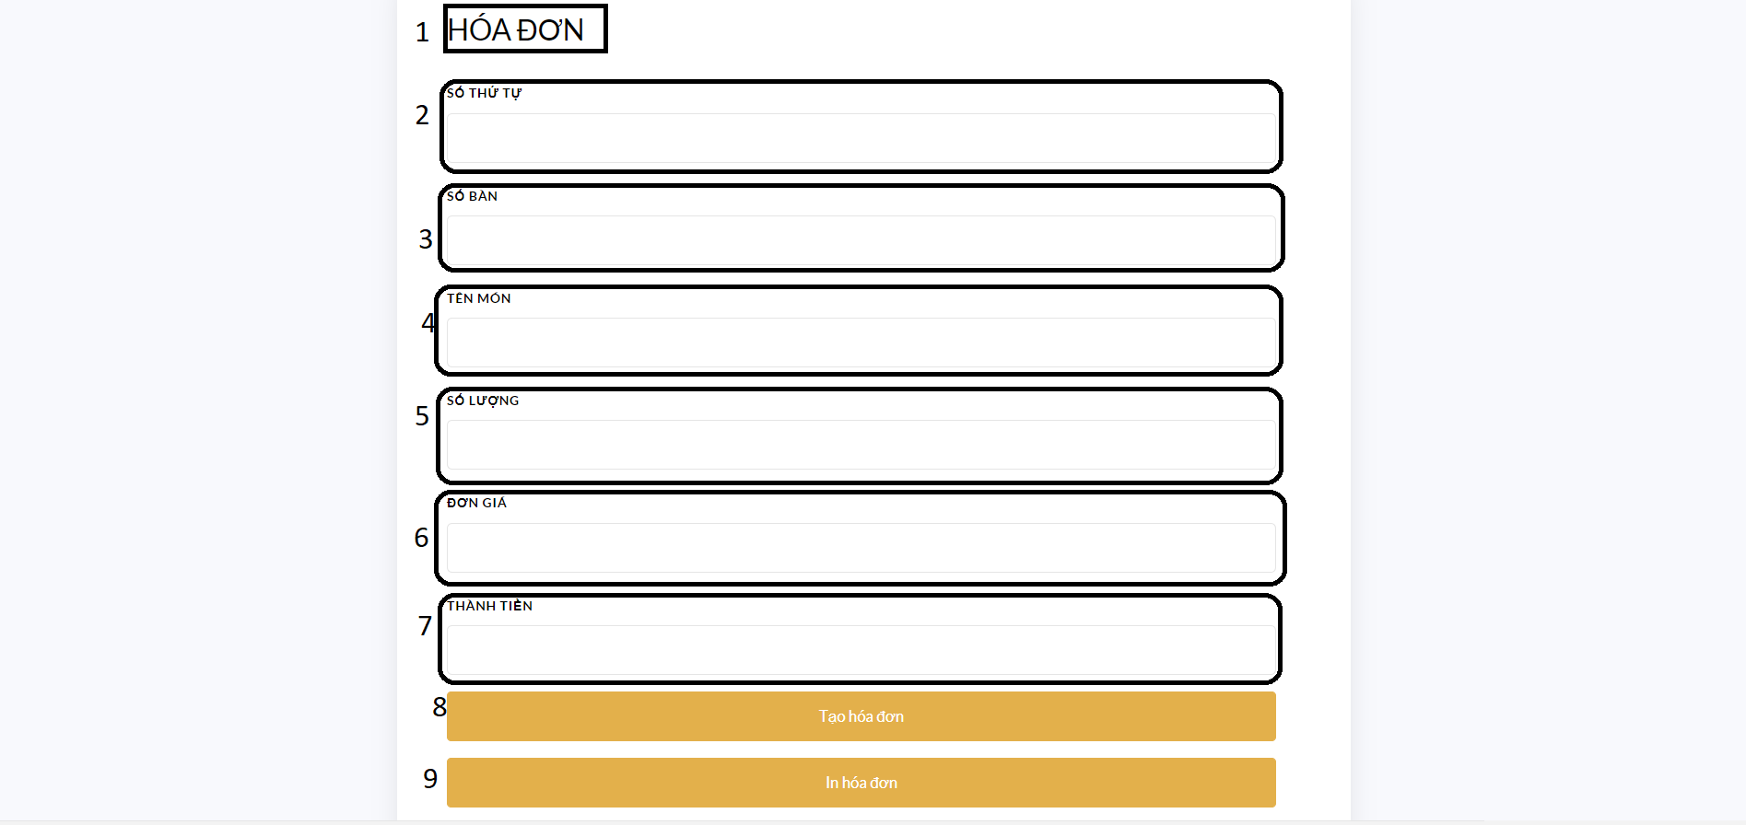

**Hình 34: FSD màn hình Tạo phiếu nhập**

|  |  |  |  |
| --- | --- | --- | --- |
| NO | TYPE | MÔ TẢ | NOTE |
| 1 | Input text | Hiển thị ô trông nhập số thứ tự |  |
| 2 | Input text | Hiển thị ô trông nhập tên bàn |  |
| 3 | Input text | Hiển thị ô trông nhập tên món |  |
| 4 | Input Text | Hiển thị ô trông nhập số lương |  |
| 5 | Input Text | Hiển thị ô trông nhập đơn giá |  |
| 6 | Input Text | Hiển thị ô trông nhập thành tiền |  |
| 7 | Button | Hiển thị cứng "Tạo hóa đơn?" - Sự kiện: khi nhấn vào sẽ tạo hóa đơn |  |
| 8 | Button | Hiển thị cứng "In hóa đơn?" - Sự kiện: khi nhấn vào hóa đơn sẽ được in ra |  |

**Bảng 21 :FSD màn hình Tạo phiếu nhập**

## **2.11. FSD Màn hình Cài đặt**

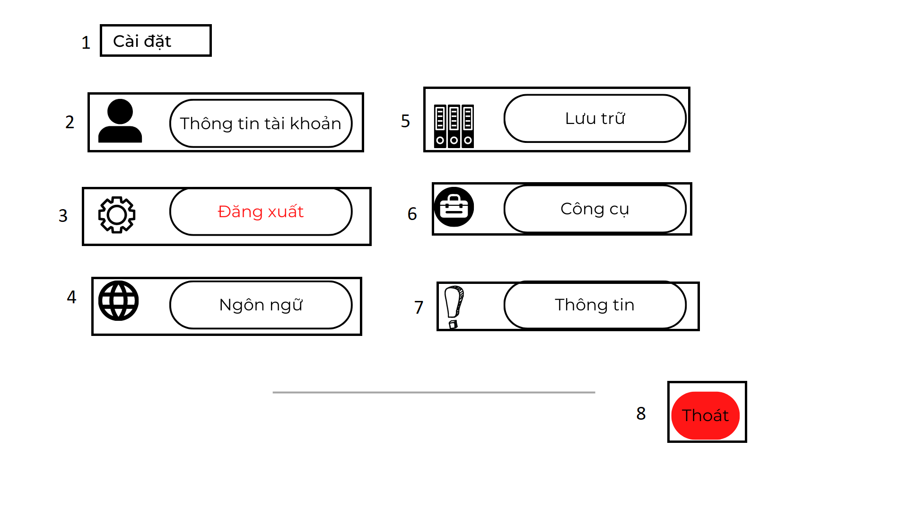

**Hình 35: FSD màn hình Cài đặt**

|  |  |  |  |
| --- | --- | --- | --- |
| NO | TYPE | MÔ TẢ | NOTE |
| 1 | text | Hiển thị cứng “cài đặt” |  |
| 2 | Button | Hiển thị cứng thông tin tài khoản- Sự kiện: khi nhấn vào hiện ra thông tin tài khoản |  |
| 3 | button | Hiển thị cứng đăng xuất- Sự kiện: khi nhấn vào sẽ đăng xuất tài khoản |  |
| 4 | button | Hiển thị cứng ngôn ngữ- Sự kiện: khi nhấn vào sẽ hiện ra danh sách ngôn ngũ |  |
| 5 | Buttom | Hiển thị cứng lữu trữ- Sự kiện: khi nhấn vào sẽ lữu trữ |  |
| 6 | Button | Hiển thị cứng công cụ- Sự kiện: khi nhấn vào sẽ đăng hiện ra thanh công cụ |  |
| 7 | Button | Hiển thị cứng thông tin- Sự kiện: khi nhấn vào sẽ hiện ra tông tin |  |
| 8 | Button | Hiển thị cứng thoát- Sự kiện: khi nhấn vào sẽ thoát ra |  |

**Bảng 22 :FSD màn hình Cài đặt**

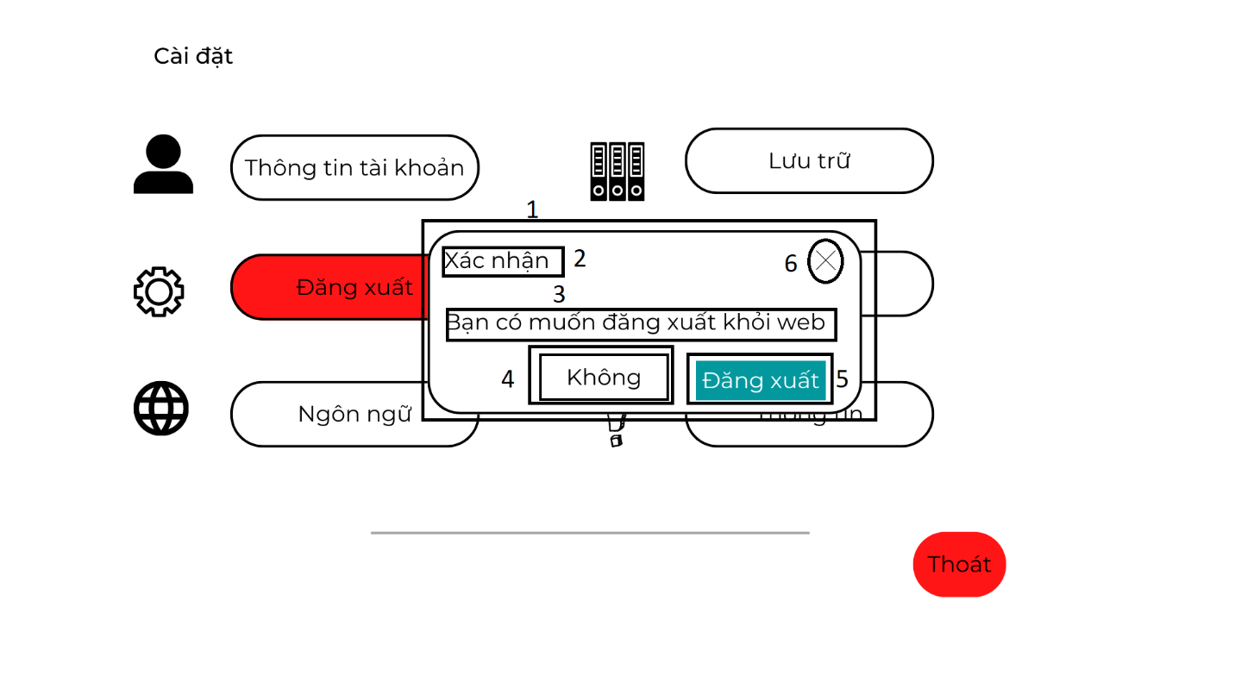

**Hình 36: FSD màn hình Cài đặt**

|  |  |  |  |
| --- | --- | --- | --- |
| NO | TYPE | MÔ TẢ | NOTE |
| 1 | Pop-up | Hiển thị pop-up như hình trên |  |
| 2 | Text | Hiển thị cứng “xác nhận” |  |
| 3 | Text | Hiển thị cứng “bạn có muốn đăng xuất khỏi web ?” |  |
| 4 | button | Hiển thị cứng không- Sự kiện: khi nhấn vào sẽ dẫn tới cài đặt |  |
| 5 | Buttom | Hiển thị cứng đăng xuất- Sự kiện: khi nhấn vào sẽ đăng xuất khỏi trang web |  |
| 6 | Button | Hiển thị icon như hình-Sự kiện: khi nhấn vào sẽ thoát ra |  |

**Bảng 23 :FSD màn hình Cài đặt**

# 3. Thiết kế Cơ sở dữ liệu

## **3.1. Cơ sở dữ liệu chi tiết bảng Bàn ăn**

|  |  |  |  |
| --- | --- | --- | --- |
| Thuộc tính | Khoá | Kiểu dữ liệu | Mô tả kiểu dữ liệu |
| SoBan | PK | varchar(10) | Mã số bàn |
| LoaiBan |  | nvarchar(50) | Loại bàn |
| TrangThai |  | char(1) | Trạng thái bàn ăn |

**Bảng 24 :Bảng Bàn ăn**

## **3.2. Cơ sở dữ liệu chi tiết bảng Món ăn**

|  |  |  |  |
| --- | --- | --- | --- |
| Thuộc tính | Khoá | Kiểu dữ liệu | Mô tả kiểu dữ liệu |
| MaMon | PK | nvarchar(10) | Mã món ăn |
| TenMon |  | nvarchar(100) | Tên món ăn |
| DVT |  | nvarchar(10) |  |
| DonGia |  | numeric(12,0) | Đơn giá của món ăn |

**Bảng 25 :Bảng món ăn**

## **3.3. Cơ sở dữ liệu chi tiết bảng Khách hàng**

|  |  |  |  |
| --- | --- | --- | --- |
| Thuộc tính | Khoá | Kiểu dữ liệu | Mô tả kiểu dữ liệu |
| MaKH | PK | nvarchar(10) | Mã khách hàng |
| HotenKH |  | nvarchar(100) | Họ tên của khách hàng |
| DiaChi |  | nvarchar(200) | Địa chỉ của khách hàng |
| DienThoai |  | int | Số điện thoại của KH |
| LoaiKhach |  | char(1) | Loại khách |

**Bảng 26 :Bảng Khách hàng**

## **3.4. Cơ sở dữ liệu chi tiết bảng Nhân viên**

|  |  |  |  |
| --- | --- | --- | --- |
| Thuộc tính | Khoá | Kiểu dữ liệu | Mô tả kiểu dữ liệu |
| MaNV | PK | nvarchar(10) | Mã nhân viên |
| HoTenNV |  | nvarchar(100) | Họ tên nhân viên |
| DiaChi |  | nvarchar(200) | Địa chỉ nhân viên |
| DienThoai |  | int | Điện thoại nhân viên |

**Bảng 27 :Bảng Nhân viên**

## **3.5. Cơ sở dữ liệu chi tiết bảng Phiếu yêu cầu**

|  |  |  |  |
| --- | --- | --- | --- |
| Thuộc tính | Khoá | Kiểu dữ liệu | Mô tả kiểu dữ liệu |
| SoPhieuYeuCau | PK | varchar(10) | Mã số phiếu yêu cầu |
| NgayYeuCau |  | date | Ngày yêu cầu |
| SoBan | FK | varchar(10) | Mã số bàn |
| MaKH | FK | nvarchar(10) | Mã khách hàng |

**Bảng 28 :Bảng Phiếu Yêu cầu**

## **3.6. Cơ sở dữ liệu chi tiết bảng Phiếu thanh toán**

|  |  |  |  |
| --- | --- | --- | --- |
| Thuộc tính | Khoá | Kiểu dữ liệu | Mô tả kiểu dữ liệu |
| SoPhieuTT | PK | varchar(10) | Mã số phiếu thanh toán |
| NgayTT |  | date | Ngày thanh toán |
| SoTien |  | numeric(12,0) | Số tiền cần thanh toán |
| MaKH | FK | nvarchar(10) | Mã khách hàng |
| MaNV | FK | nvarchar(10) | Mã nhân viên |

**Bảng 29 :Bảng Phiếu Thanh toán**

## **3.7. Cơ sở dữ liệu chi tiết bảng Phiếu thanh toán**

|  |  |  |  |
| --- | --- | --- | --- |
| Thuộc tính | Khoá | Kiểu dữ liệu | Mô tả kiểu dữ liệu |
| SoPhieuYeuCau |  | nvarchar(10) | Mã số phiếu yêu cầu |
| MaMon |  | nvarchar(10) | Mã món |
| SoLuong |  | int | Số lượng phiếu |

**Bảng 30 :Bảng Chi tiết phiếu Yêu cầu**

## **3.8. Sơ đồ mối quan hệ giữa các bảng**

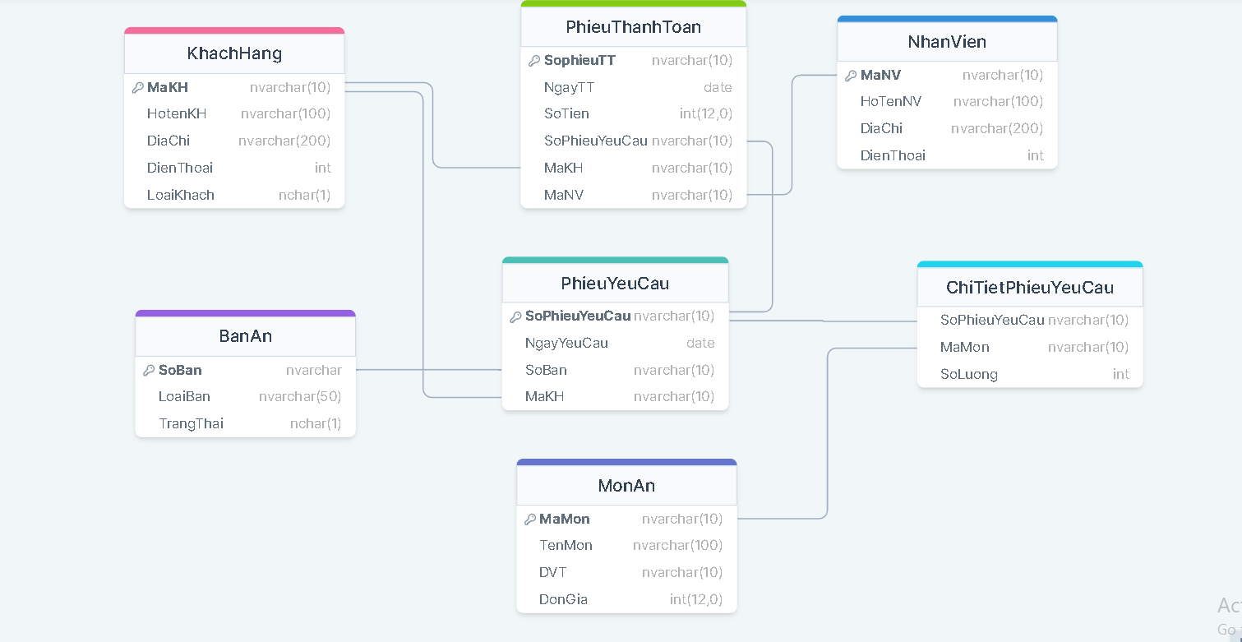

**Hình 37 :Sơ đồ mối quan hệ giữa các bảng**